概述

Unity中渲染管线和图形学上的渲染管线基本上指的是相同的概念，但是具体实现和细节方面存在一些差异。

Unity的渲染管线建立在图形学的基础上，但是他有自己的实现和拓展，提供了一个高度可配置和可拓展的框架，允许开发者根据自身需求自定义渲染流程。

什么是渲染管线?

它是***计算机图形学中用于将三维场景转换为最终屏幕所见图像的过程***，它是由一系列的阶段和操作组成的，每个阶段都负责执行特定的任务逐步处理输入的集合数据和纹理信息。最终生成可视化图像的过程。——**渲染管线(流水线)就是*将数据分阶段的变为屏幕图像的过程***。

这里的“**数据**”是指：

* 顶点数据:模型的顶点坐标，法线向量，纹理坐标等等。
* 纹理数据:纹理贴图等。
* 光照数据: 光照参数、光源信息等。

等等Unity场景上的相关数据。

这里的“**分阶段**”是指：

渲染管线分为3个阶段：

**应用阶段 -> 几何阶段 -> 光栅化阶段**

每个阶段都会对数据进行处理，最终目的就是在屏幕上让我们看见最终的图像。

渲染管线——应用阶段

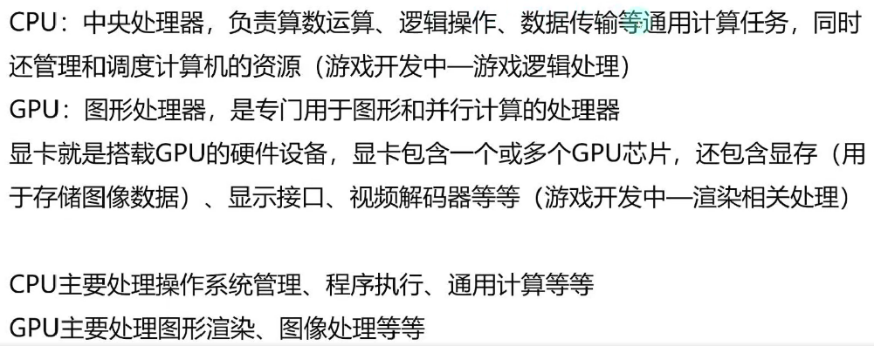前提知识:

应用阶段的主要作用：

应用阶段中部分内容都和渲染无关，***应用阶段的主要作用是为渲染管线的后续提供了最重要的内容——数据***。***应用阶段主导者是CPU, 在这一阶段，我们将渲染需要用到的数据传递给GPU***用于后续的两个阶段的处理。

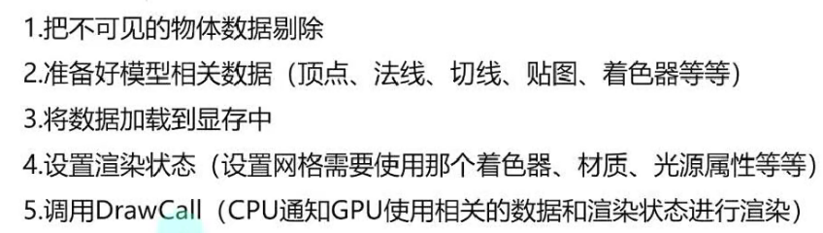应用阶段为渲染准备了些什么？

总结

在应用阶段中，我们主要就是按照Unity的规则进行游戏开发即可，我们需要注意的就是***关于DrawCall的优化***。

关于DrawCall

一次DrawCall其实就是CPU命令GPU进行渲染的命令。DrawCall多了会影响性能，主要的瓶颈是CPU造成的。每次调用DrawCall之前，CPU需要向GPU发送很多内容，包括数据、状态、命令等等。

所以***优化性能的方式，就是减少DrawCall的数量***。比如使用批处理，可以有效的减少DrawCall，从而提升性能表现。

1. 合并网格(可以将静态物体合并网格)
2. 共用材质（在不同网格之间共用一种材质）
3. 合并图集（2D游戏和UI中，可以将多张图片合并为一张大图）

等等

渲染管线——几何阶段

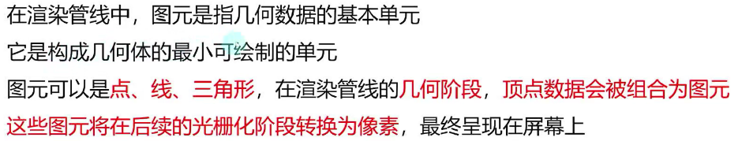必备知识——图元

几何阶段主要在做什么

渲染管线的集合阶段主要由GPU主导，因此我们无法拥有绝对的控制权，但是GPU为我们开放了部分控制权。

***几何阶段的主要做的事情是根据应用阶段输入的数据信息进行顶点坐标转换以及裁剪不可见图元等工作***。

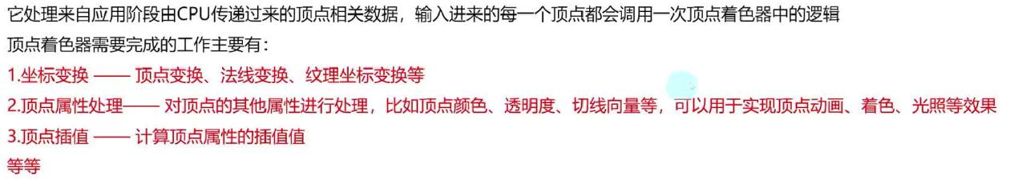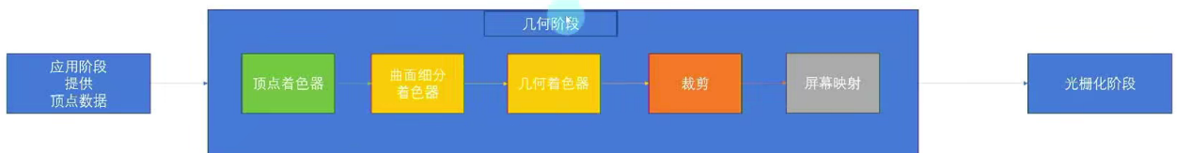顶点着色器

***顶点着色器是可编程的，这也是我们学习的主要目标***。

曲面着色器、几何着色器

它们对于我们来说是可选的着色器，并且***它们需要硬件和驱动程序的支持才能使用***。

因此，我们在学习过程中不做详细讲解。

裁剪



屏幕映射

几何阶段为渲染准备了些什么？

在渲染管线的几何阶段，最主要的做的工作就是***对顶点进行处理，并进行坐标转换，裁剪画面外的图元***。最主要完成的就是***将模型的顶点从其本地坐标转换到最终的屏幕坐标中***。

渲染管线——光栅化阶段

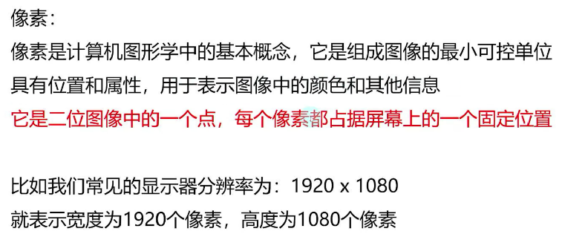必备知识——像素

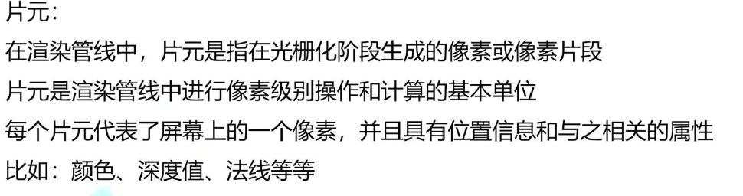必备知识——片元

光栅化阶段主要做什么？

渲染管线的光栅化阶段同样由GPU主导，同样我们无法拥有绝对的控制权，同样GPU为我们开发了部分控制权。

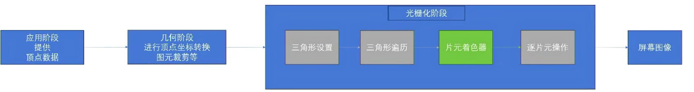 ***光栅化阶段主要做的事情是根据几何阶段输入的信息计算每个图元覆盖哪些像素，以及为这些像素计算它们的颜色等等工作***。

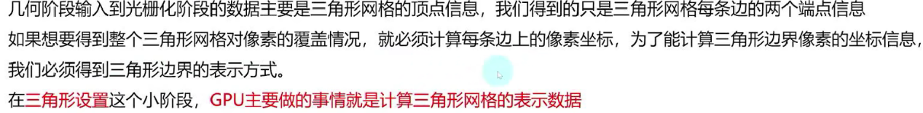三角形设置

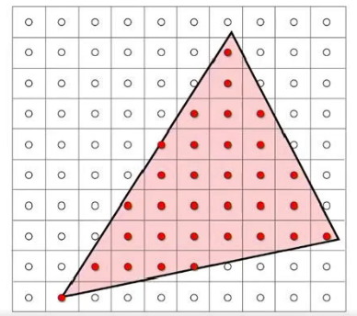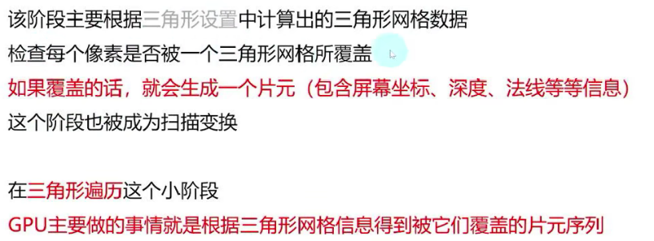三角形遍历

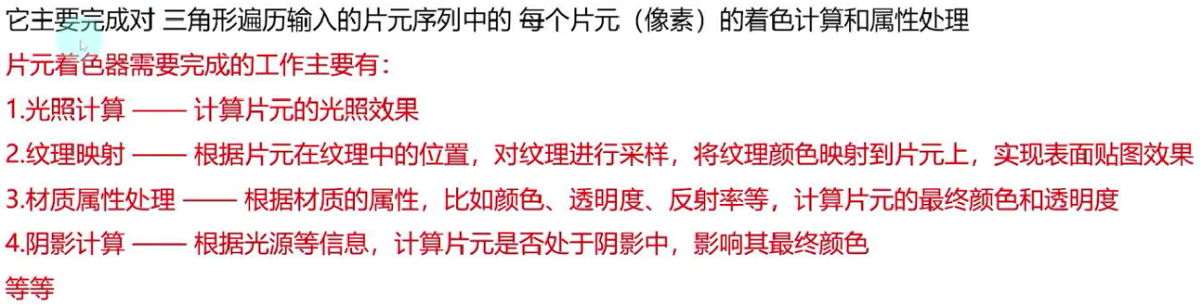片元着色器（像素着色器）

对于我们而言，***片元着色器是完全可编程的，这也是要学习的重点***。

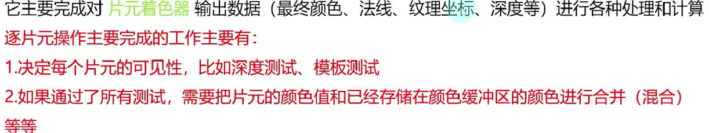逐片元操作（输出合并阶段）

***该过程是可配置的***。

光栅化阶段为渲染准备了些什么？

在渲染管线(流水线)的光栅化阶段，主要工作就是：

***对片元(像素)进行最终处理，最主要完成的就是确定片元（像素）最终是否渲染到屏幕上，并且确定其的最终渲染的颜色效果***。

Shader开发

***shader就是用于描述如何渲染图形和计算图形外观的程序***。

Shader和 渲染管线 的关系

渲染管线的基本概念是***将数据分阶段的变为屏幕图像的过程***

Shader开发就是***针对其中某些阶段的自定义开发***，从而决定图形图像最终呈现到屏幕上的表现效果。

shader主要针对的是***几何阶段——顶点着色器小阶段***、***光栅化阶段——片元着色器小阶段***。

Shader开发的必备知识

1. 数学相关知识
   1. 向量相关知识
   2. 线性代数(矩阵计算相关知识)
2. 语法相关知识
   1. Unity开发Shader就需要学习ShaderLab语法
   2. 着色器开发的CG语言
3. 着色器开发相关知识
   1. 光照效果的颜色 如何通过计算得到
   2. 纹理颜色 应该如何从图片中获取
   3. 透明效果、阴影效果应该如何计算处理

必备的图形程序接口概念

[点我查看图形程序接口概念](7%20%20(重要)%20必备的图形程序接口概念.docx)

其他相关必备知识

渲染管线和图形接口程序的关系

***图形接口程序提供了渲染管线的控制和管理功能，它是开发者和硬件打交道的中间层***。

Shader和图形接口程序的关系

图形接口程序为Shader提供了各种API，Shader开发需要针对不同的图形程序使用不同的Shader开发语言来调用相关API。

图形接口程序会将Shader程序和渲染管线的各个阶段连接起来，它会把我们的数据和指令传递给硬件(GPU等)，从而实现图形渲染的最终呈现。

***Shader属于图形接口程序的一部分***。

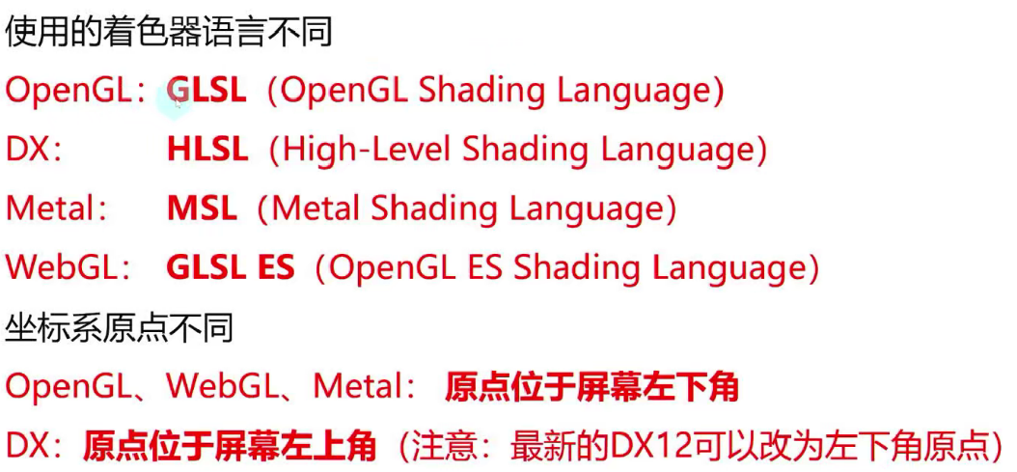不同图形接口程序对Shader开发的影响

数学基础

基本数学知识

请查阅[Unity_The Knowledge_Engineer_must_understand](../Unity_The%20Knowledge_Engineer_must_understand_025_10_13.docx) 文档，有关“***点与向量***”部分的文章。

矩阵的基本概念

线性代数是一门***研究向量和变换的***数学学科。

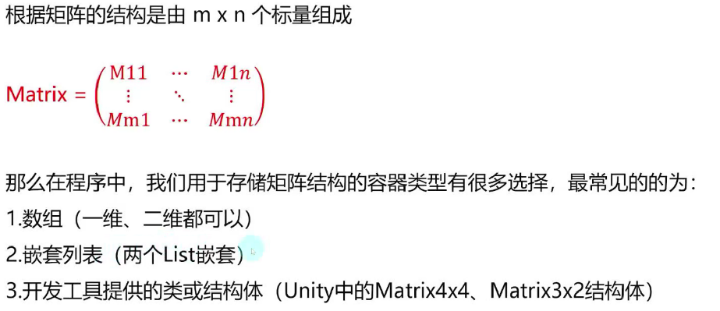***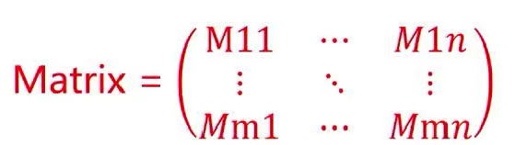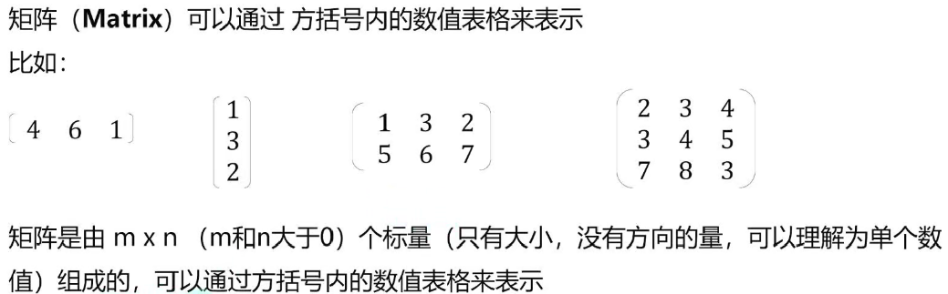矩阵(Matrix)***是线性代数中的一个核心概念和重要工具，通过矩阵，我们可以方便的进行向量的相关计算——它可以帮助我们有效的管理和计算大量的数据。

矩阵如何在程序中表示

总结

***在Shader开发中，需要进行很多的数学计算，这些都需要利用矩阵来完成。例如：坐标系转换，投影计算，光照计算，纹理映射等等***。

矩阵乘法

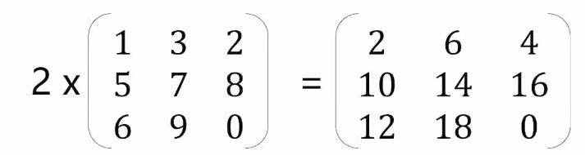矩阵和标量的乘法

矩阵和矩阵的乘法

1. 首先要判断两个矩阵是否能够相乘

***判断条件：左列右行要相等***

***(1X3）可以与（3X2）相乘 结果是（1X2）***

1. 相乘得到的句子结构是定死的规则

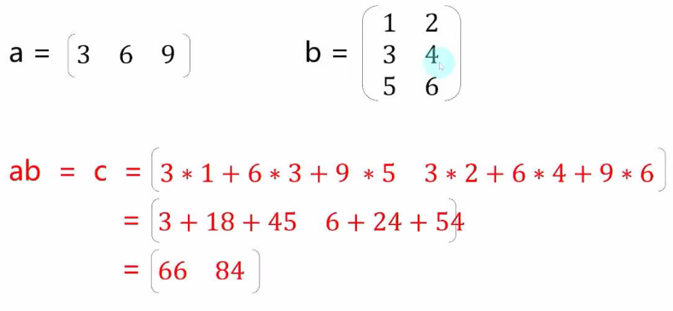***结果结构：左行右列***

1. 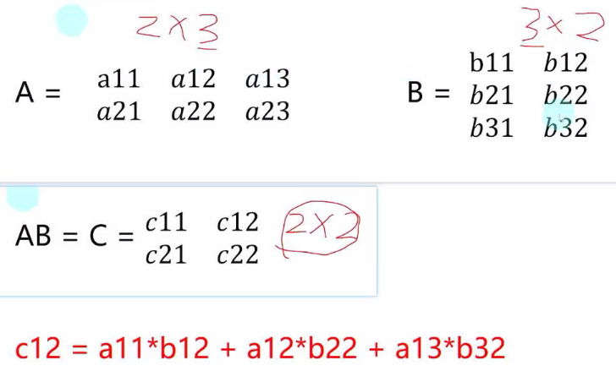**标量相乘的规则：左行乘右列再相加**

* C12: 左边第一行 乘以 右边第二列
* C22: 左边第二行 乘以 右边第二列

矩阵与矩阵的乘法的注意事项

1. 矩阵之间的乘法 不满住交换律

AB ≠ BA

1. 矩阵之间的乘法 满足结合律

(AB)C = A(BC)

ABCDE = (AB)(CD)E = A((BC)D)E

特殊矩阵

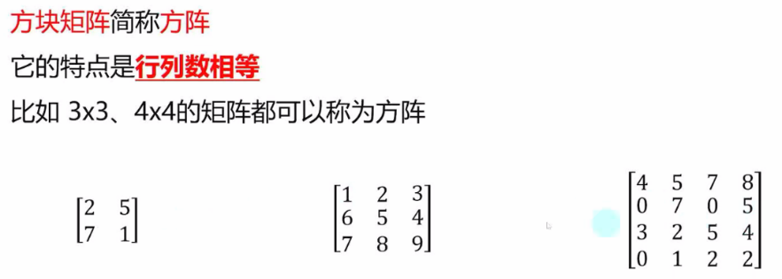方块矩阵

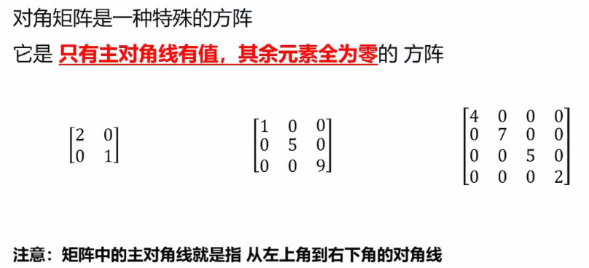对角矩阵

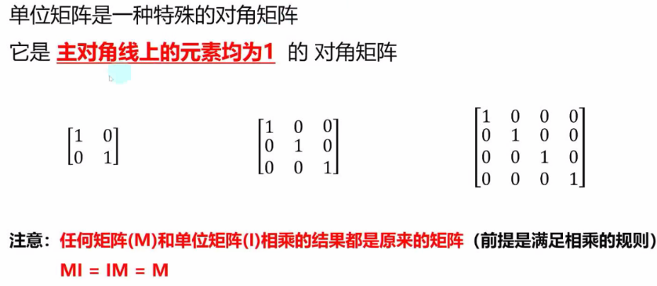单位矩阵

数量矩阵

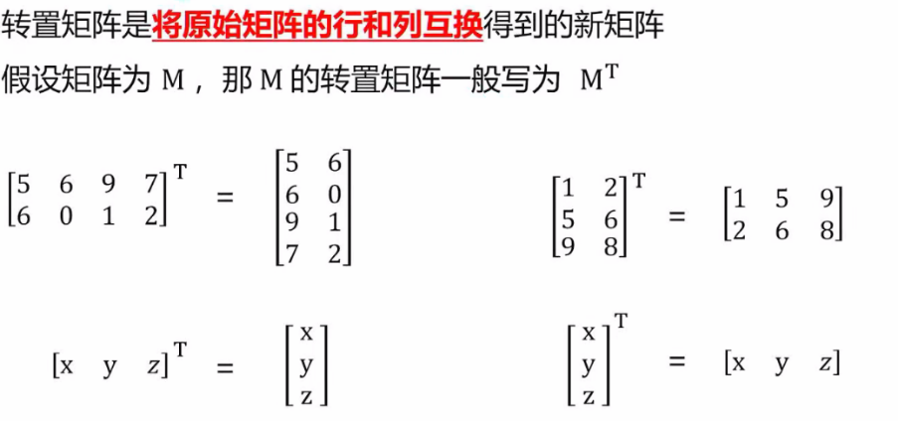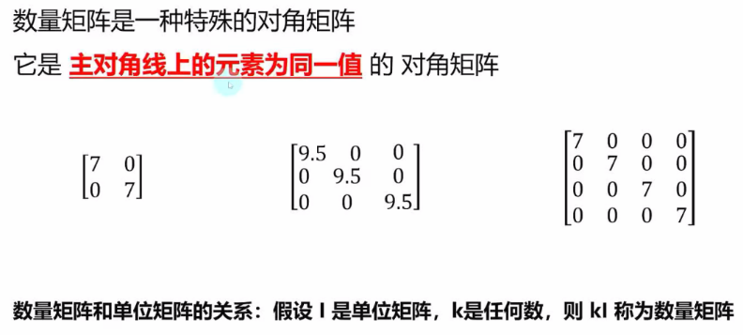转置矩阵

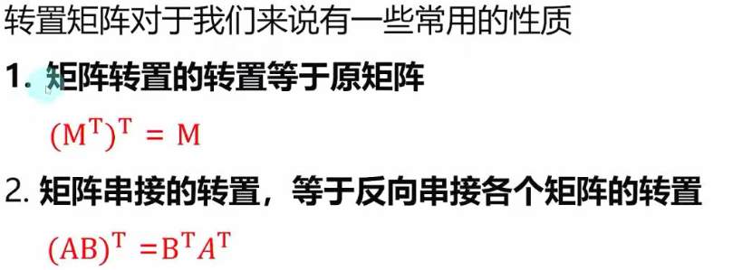转置矩阵性质

逆矩阵

逆矩阵是所有特殊矩阵中计算最复杂的矩阵。它的特点是 ***逆矩阵必须是一个方阵，并且不是所有矩阵都有逆矩阵***。

假设一个方阵M，它的逆矩阵用M-1表示，那么MM-1 = M-1M = I (单位矩阵)

如果***一个矩阵存在对应的逆矩阵，我们就说该矩阵是可逆的(或非奇异的)***。***如果不存在，那么该矩阵为不可逆的(奇异的)***

计算矩阵的逆矩阵

1. 确定矩阵为方阵(即行列数相等)
2. 计算矩阵的行列式(若行列式值为零，则该矩阵没有逆矩阵)
3. 计算矩阵的代数余子式矩阵
4. 计算标准伴随矩阵(转置代数余子式矩阵)
5. 计算逆矩阵(标准伴随矩阵/行列式)

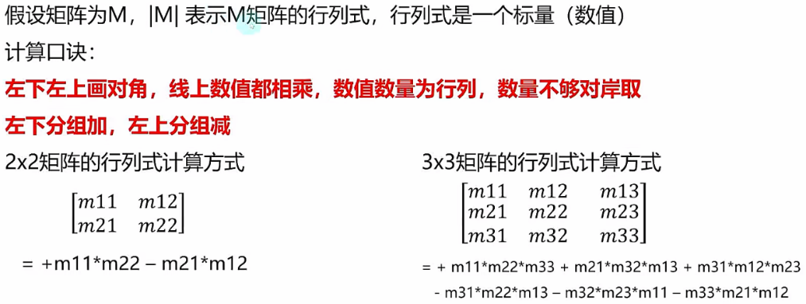步骤二：行列式的计算方式

步骤三：代数余子式矩阵的计算方式

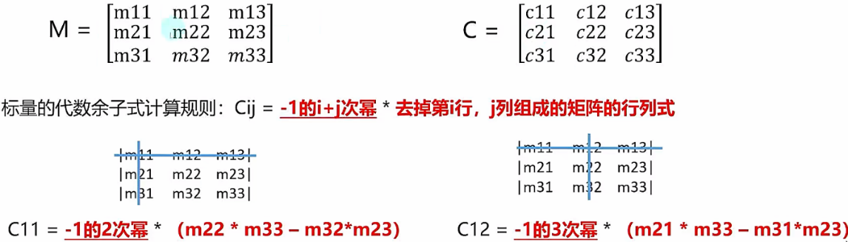假设 矩阵M的代数余子式矩阵为 矩阵C

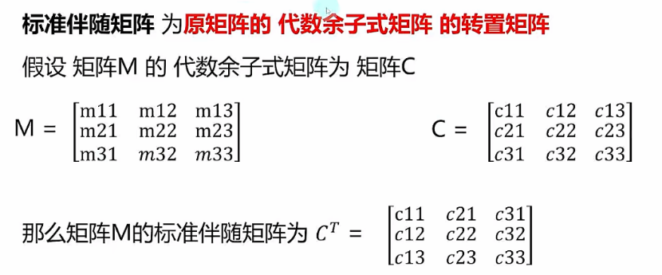步骤四：标准伴随矩阵的计算方式

步骤五：逆矩阵的计算方式

逆矩阵 为 ***标准伴随矩阵 / 行列式***

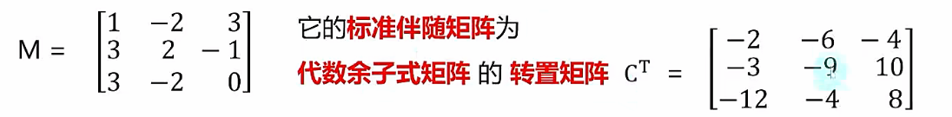

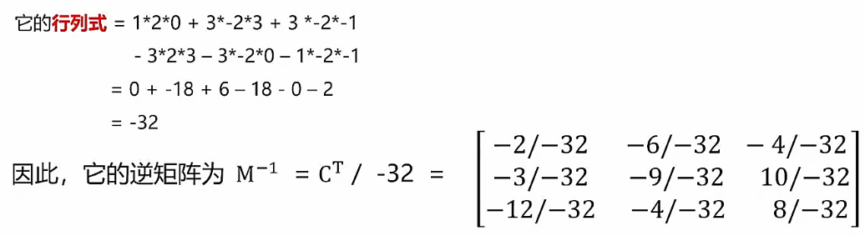

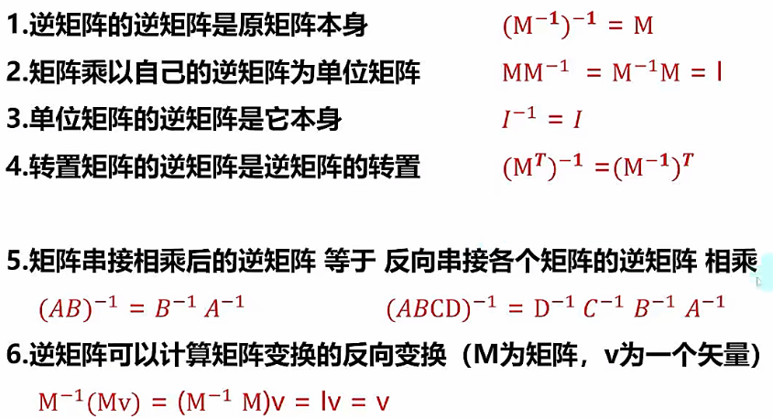逆矩阵的重要特性

正交矩阵

***正交矩阵是一种特殊的方阵***，正交的意思是垂直：

它的特点是：***一个方阵和它的转置相乘为单位矩阵，那么它就是正交矩阵***。

MMT = MTM = I

通过逆矩阵的一个特性：MM-1 = M-1M = I

我们可以推导出：***如果一个矩阵是正交的，那么它的逆矩阵等于其转置矩阵***

MT = M-1

***如果一个矩阵是正交矩阵，那么它的转置矩阵也是正交矩阵***。

结合向量点乘的性质，再来观察正交矩阵：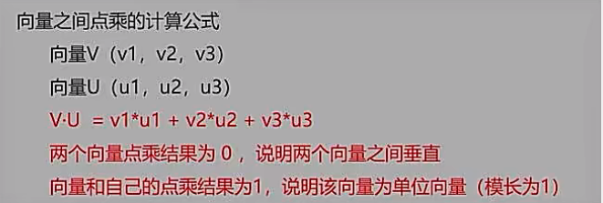

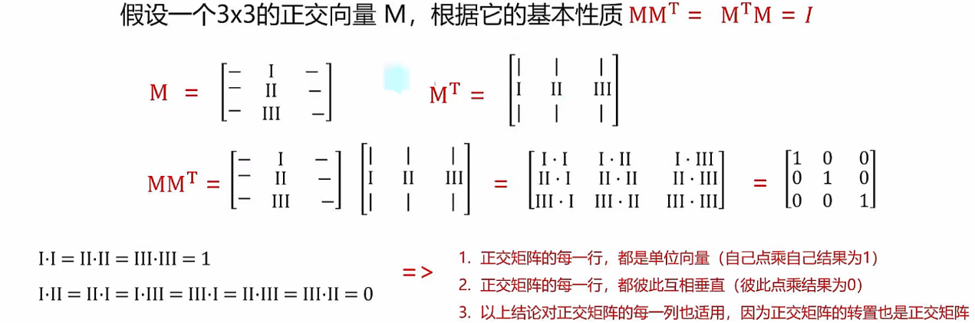如何判断正交矩阵

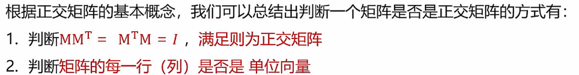 **第一步：判断每一行(列)是否都是单位向量**

把每行看做为一个有n个元素的向量 与 自身相乘

**第二步: 判断每一行(列)向量是否彼此正交**

把每行看做为一个有n个元素的向量 与 其他行的向量相乘

**满足则为正交矩阵**

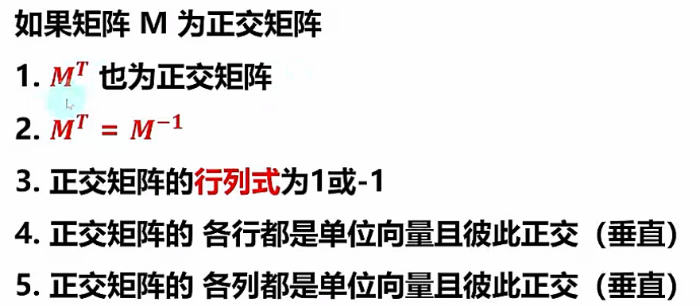正交矩阵的重要性质

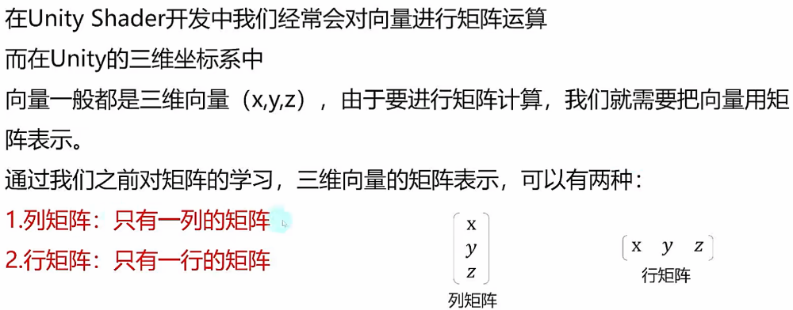列矩阵和行矩阵

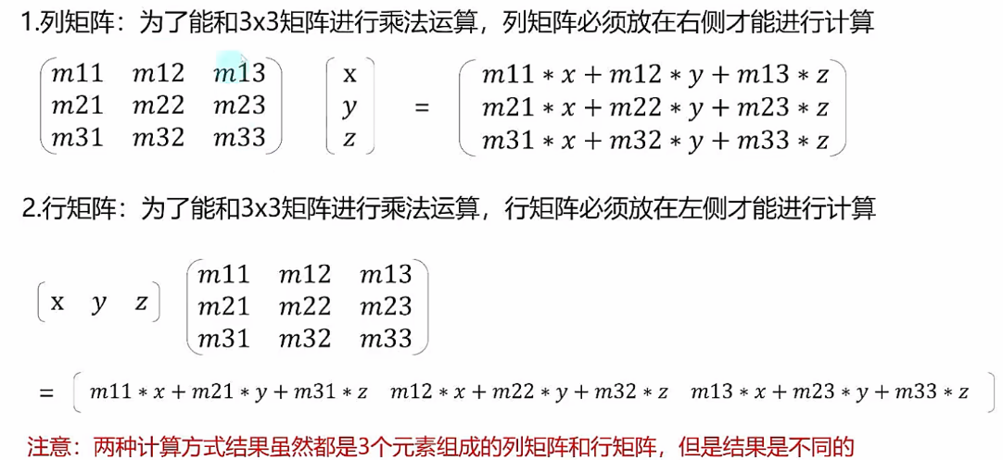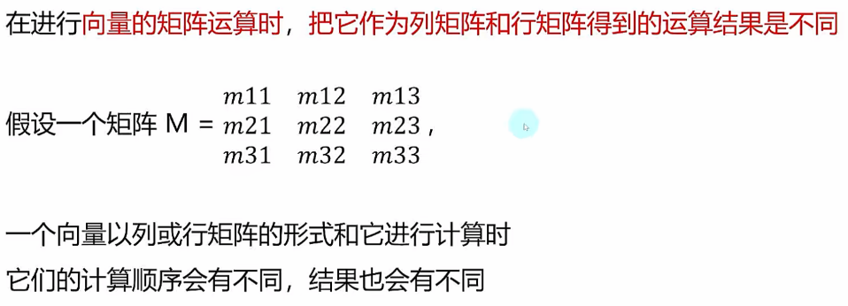

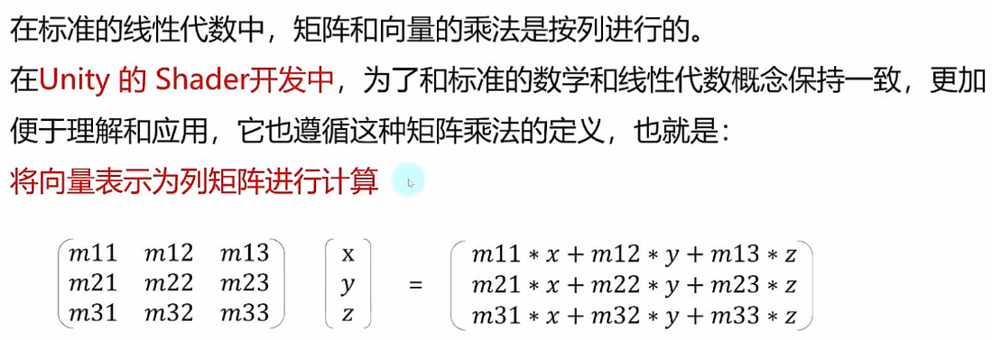列矩阵与行矩阵在Uniyt中的使用规则

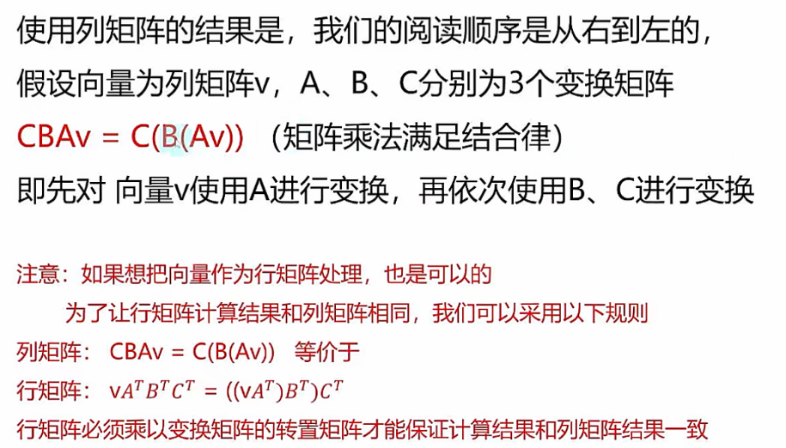***将向量表示为列矩阵进行计算***

**变换矩阵**：你可以理解为 旋转，缩放等操作。

矩阵的几何意义

矩阵的几何意义

几何意义

几何意义就是帮助我们用简单的语言和图像来解释数学概念，使其更具实际意义。

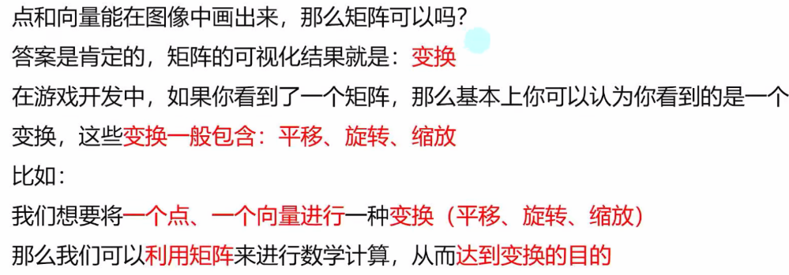矩阵的几何意义

变换的种类

矩阵的几何意思是变换，在数学中常用的几何变换有两种：***线性变换*** 和 ***仿射变换***

他们的主要区别在于 是否保持直线的上水平性 和 原点位置

* **线性变换**：保持直线的平行性和原点位置不变，比如缩放，旋转等操作。

简而言之 就是***对向量进行旋转、缩放等操作，而不影响方向和原点的位置***。

* **仿射变换**：由一个线性变换和一个平移组成，比如缩放后、旋转后再平移。

简而言之 就是***缩放后、旋转后平移，会改变原点的位置***。

记住，***矩阵的意义就是变换***。

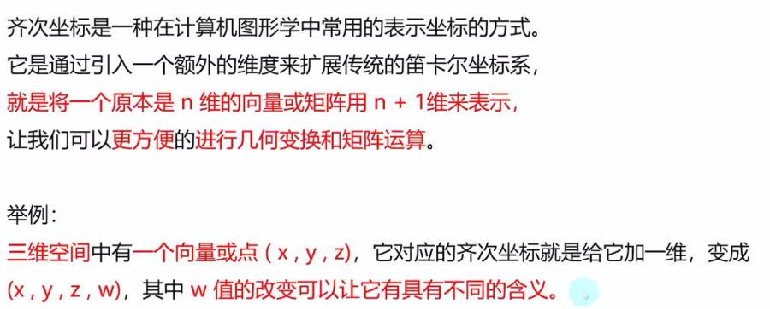齐次坐标

为什么要用齐次坐标进行矩阵运算

主要原因1

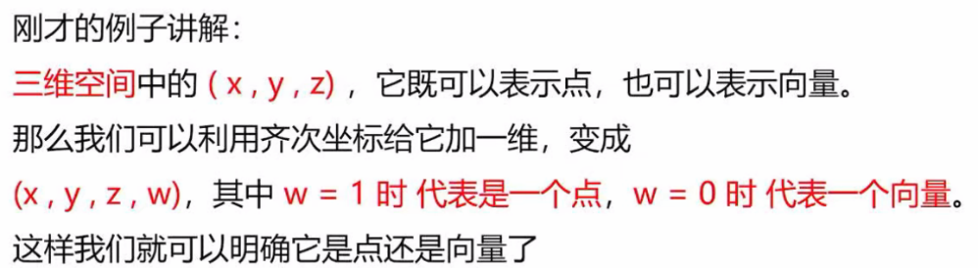**通过齐次坐标，我们可以明确的区分向量和点**。

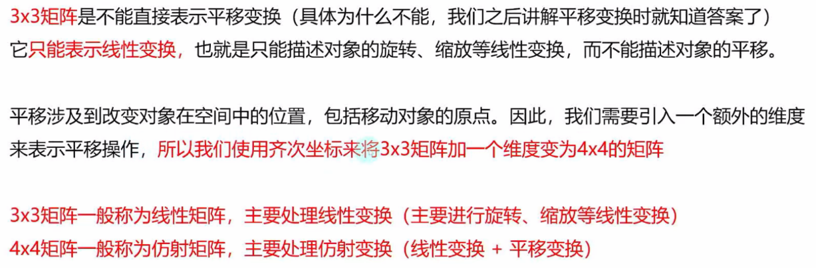主要原因2

总结

* **齐次坐标是什么**：就是一个原本是n维的向量或矩阵用n+1维来表示。
* **为什么要使用齐次坐标进行矩阵运算**：明确的区分向量和点；能够表示出平移变换。

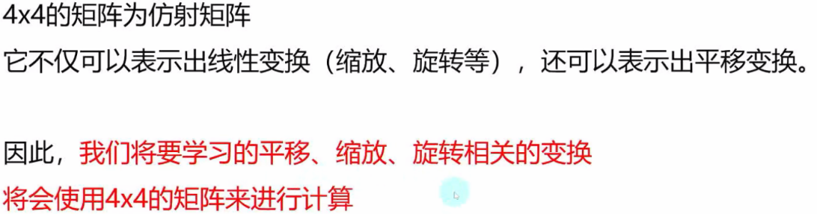平移矩阵

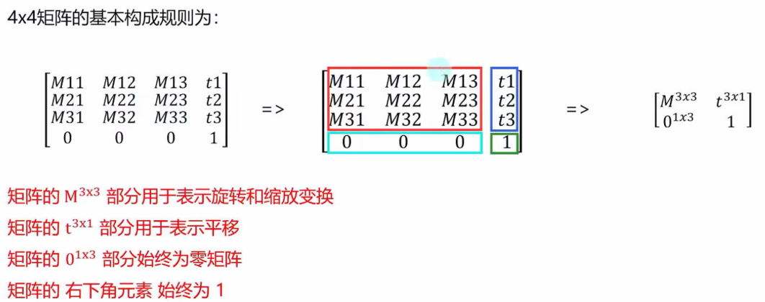基础变换矩阵的构成规则

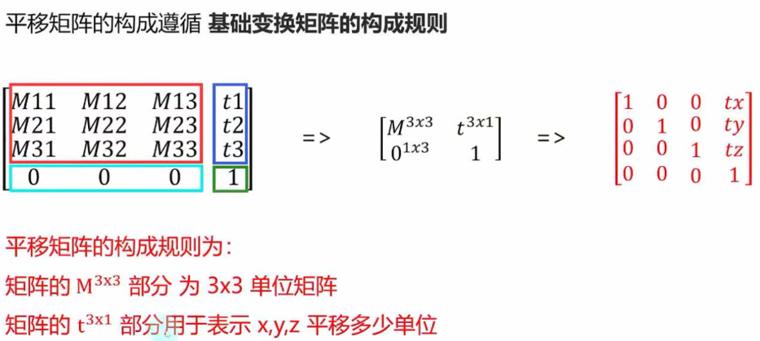平移矩阵的构成

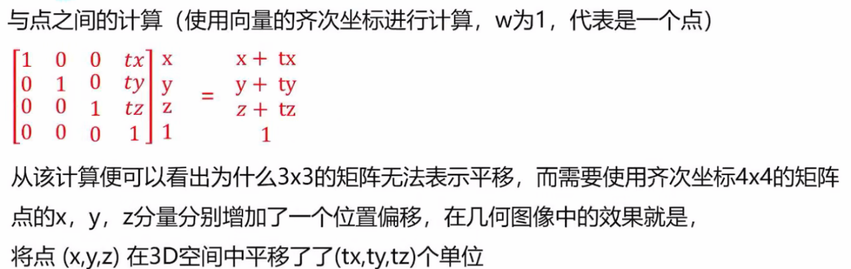平移矩阵的计算

由此可见，***点是可以平移的，但是向量平移不变***。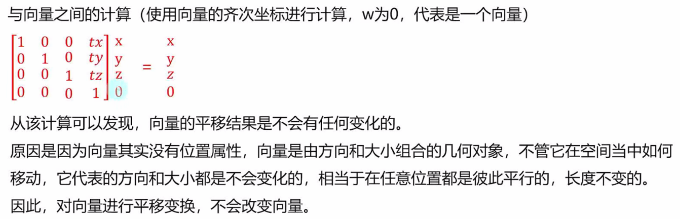

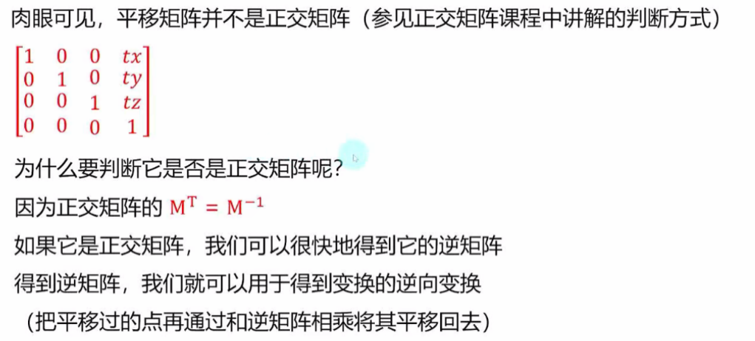平移矩阵是否是正交矩阵

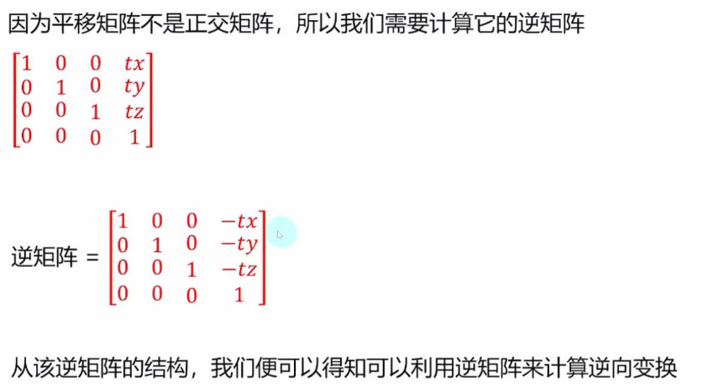这里关注的重点其实是：逆矩阵——***将一个操作逆向回去***。

好在逆矩阵也很好得到。

旋转矩阵

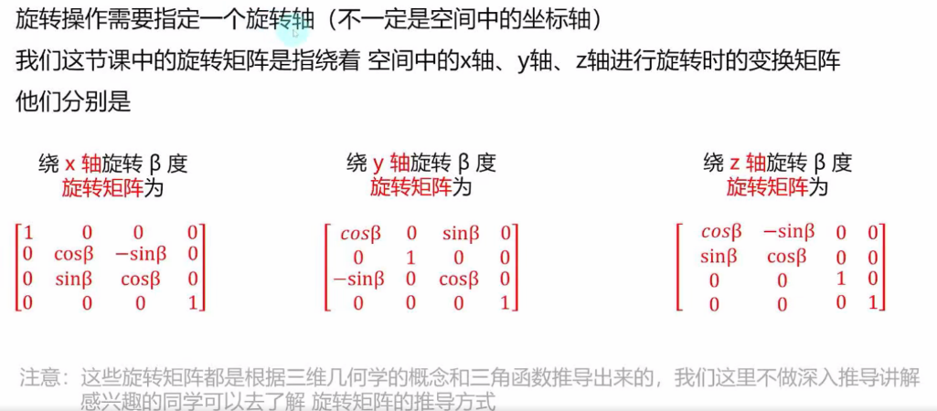旋转矩阵的构成(背)

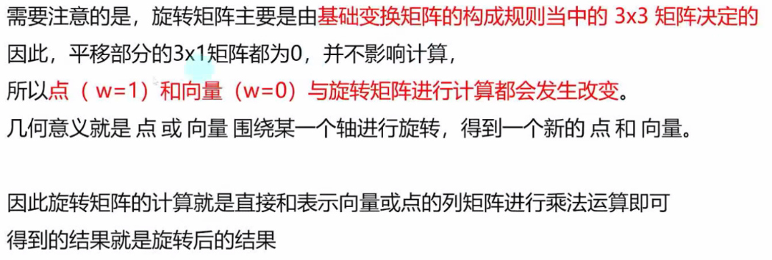旋转矩阵的计算

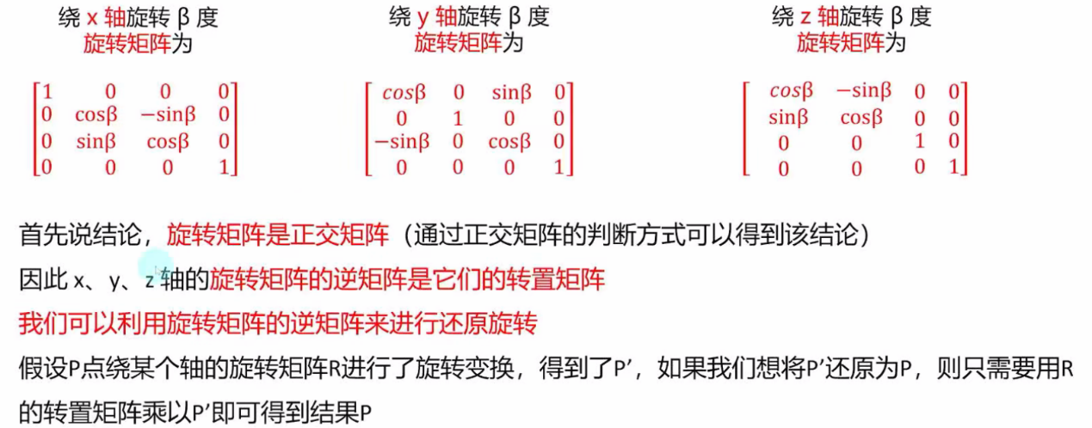旋转矩阵是否是正交矩阵

缩放矩阵

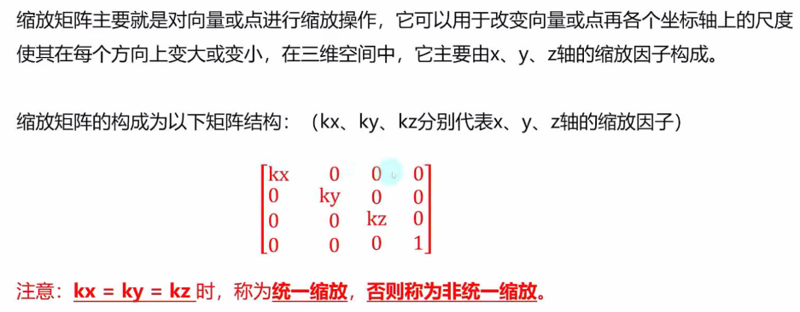缩放矩阵的构成

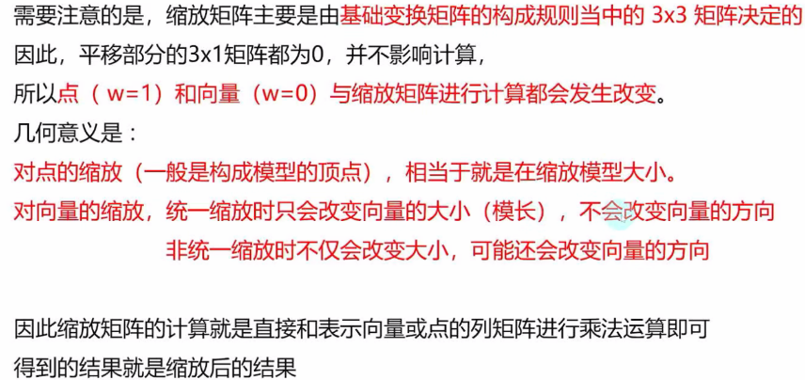缩放矩阵的计算

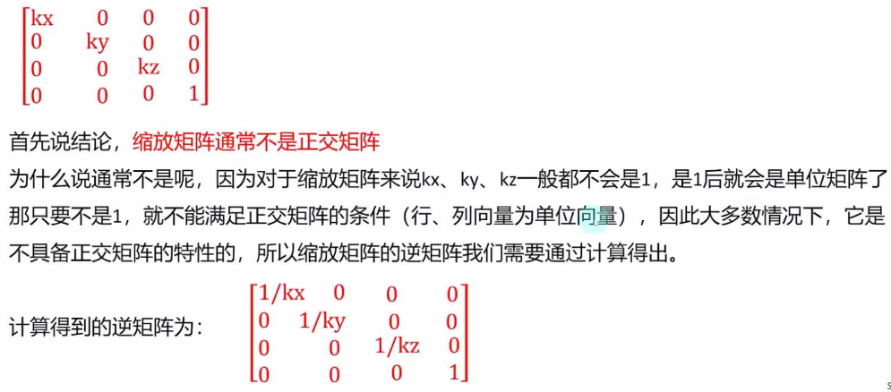缩放矩阵是否是正交矩阵

复合运算

学习这个矩阵，主要是了解其概念，在更多的时候，我们都是通过Shader去调用API来实现。

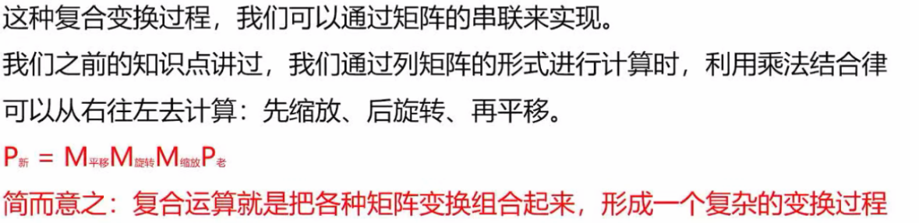 我们在计算矩阵变换的时候，通常是把平移、旋转、缩放等计算机组合起来，通过结合多矩阵的乘法，来形成一个复杂的变换过程。

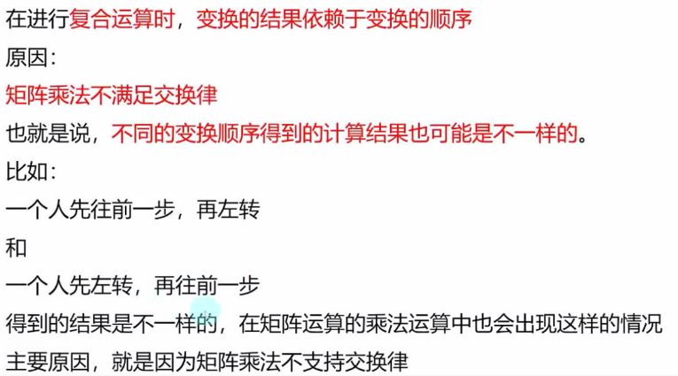计算顺序对结果的影响

Unity中需要遵守的规则

1. 在进行平移，旋转，缩放的复合运算时，绝大多数情况下，我们约定的变换顺序为：***先缩放、在旋转、后平移***。
2. 在进行x轴、y轴、z轴旋转的复合运算时，绝大多数情况下，我们约定的变换顺序为：**z -> x -> y**。

之后在Unity中进行Shader开发时，遵从这两个规则即可。

坐标空间的变换

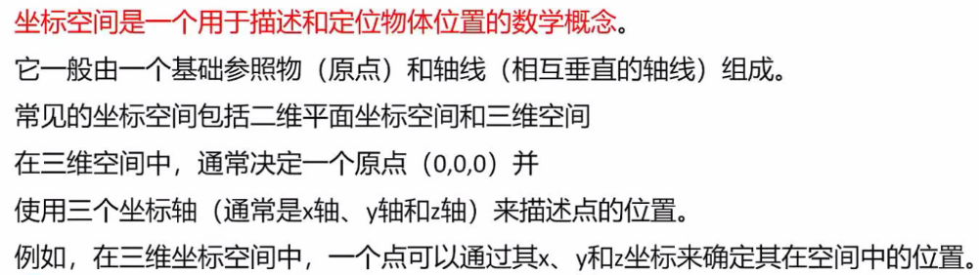坐标空间是什么？

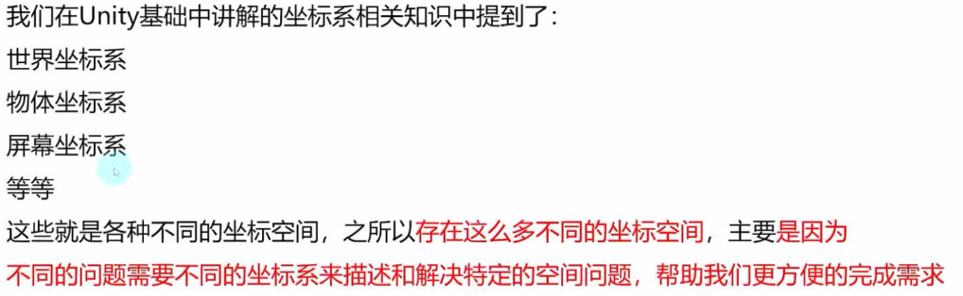为什么有很多不同的坐标空间？

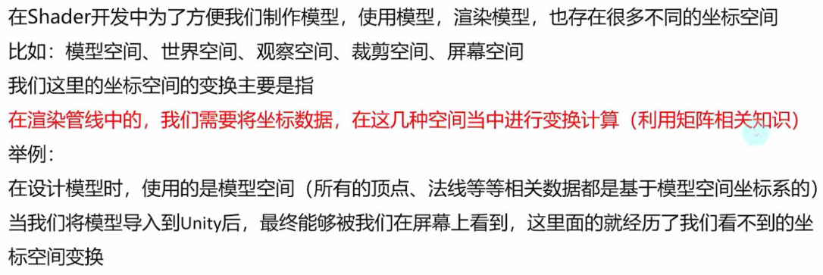坐标空间的变换

从 **模型空间 -> 世界空间 -> 观察空间 -> 裁剪空间 -> 屏幕空间**

因此***我们的学习重点就是这些坐标空间的变换***。

坐标空间的组成

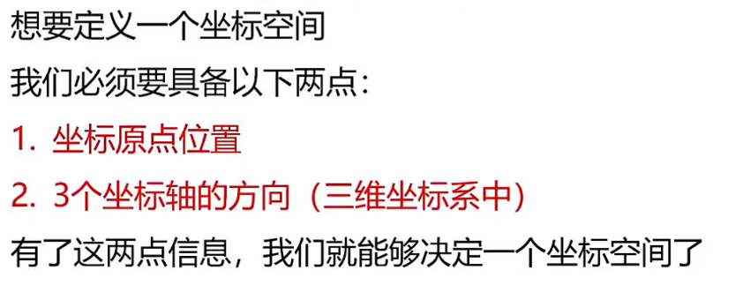坐标空间的组成

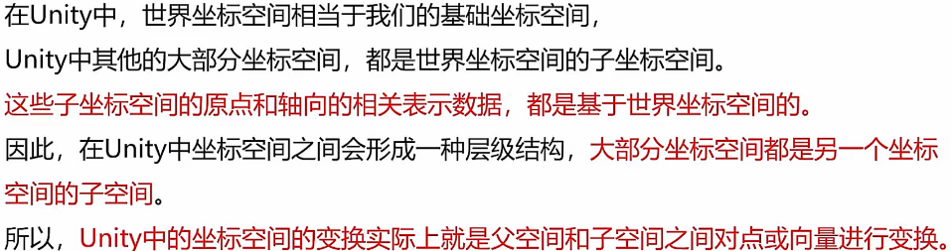坐标空间之间的关系

坐标空间的变换矩阵

我们要利用矩阵相关知识来进行坐标空间之间的变换。

但是利用目前学习的平移、旋转缩放矩阵，看起来是无法完成坐标空间之间的变换的。

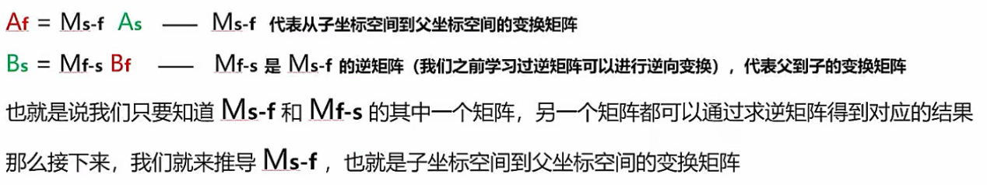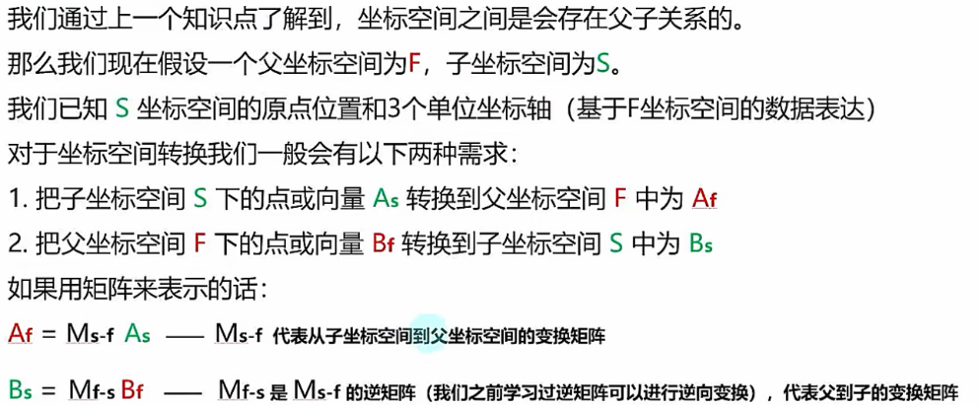我们***需要对坐标空间的变换矩阵进行分析，才能得到我们想要的变换矩阵***。

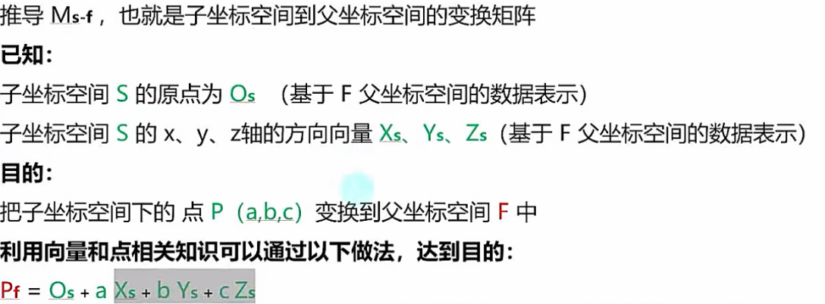案例：

得到：***原坐标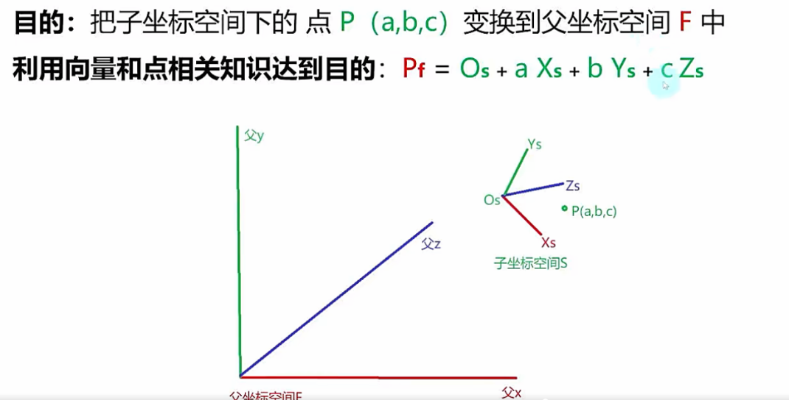 + 基于父坐标，该点的偏移向量 = 父坐标***

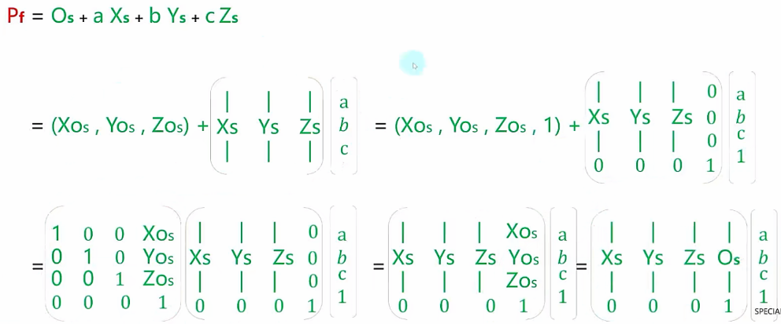但是我们需要的是一个转换矩阵

再利用平移矩阵进行变换。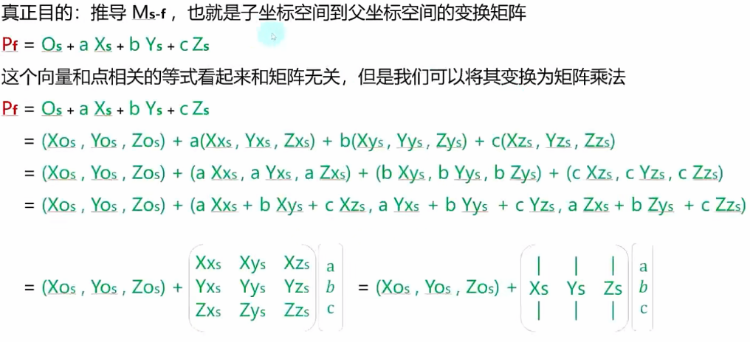

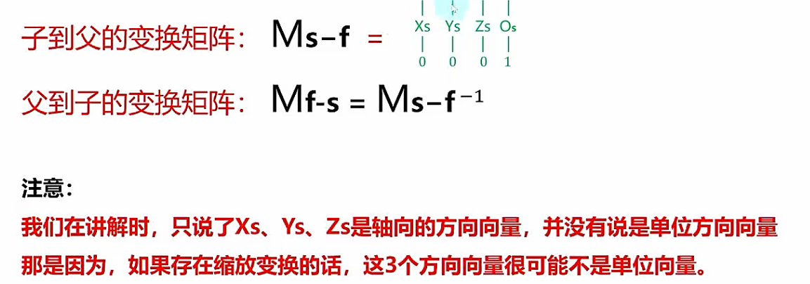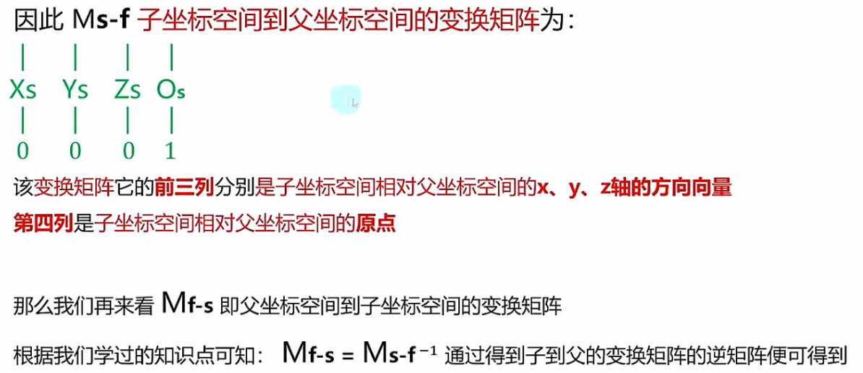总结

**如果没有缩放的话，那么XYZ轴都可以使用单位方向向量**。

本次学习是为了得到父坐标与子坐标转换间的矩阵公式，这对日后的学习非常有帮助，所以这是一篇理论证明课。

模型空间变换

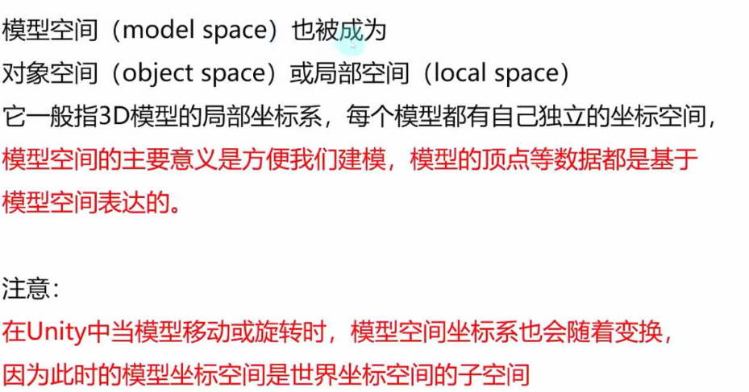模型空间的意义

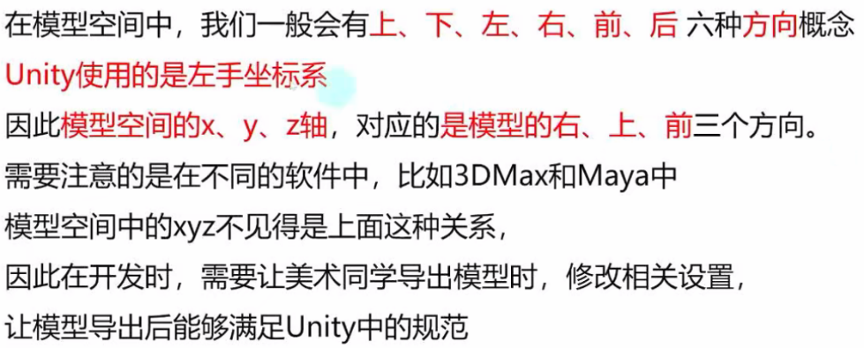模型空间中的注意事项

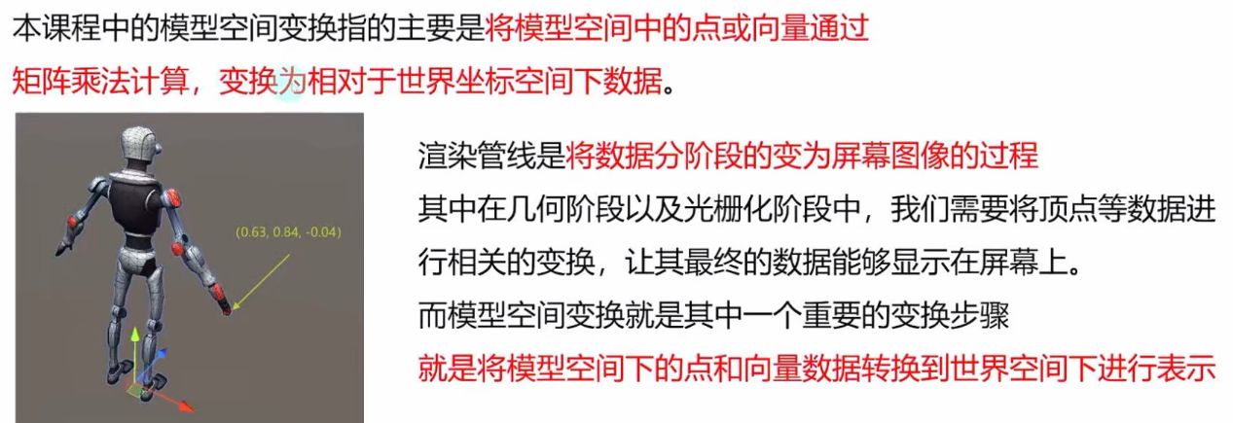模型空间变换指什么

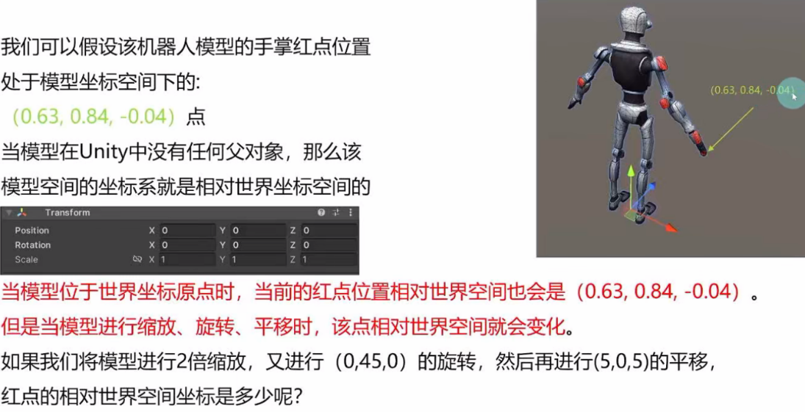如何进行模型空间变换

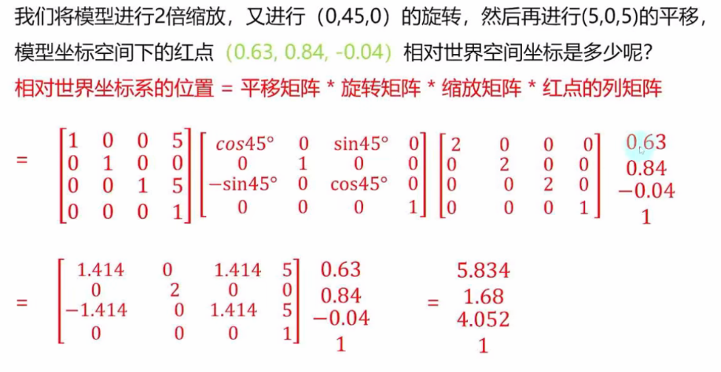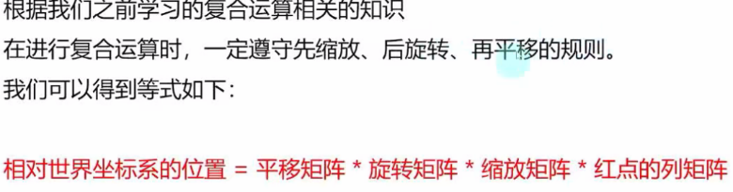解决方案：

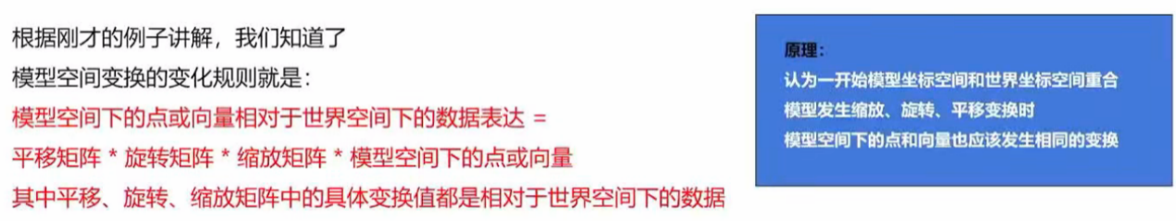小结与问题

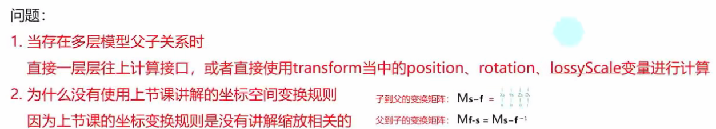

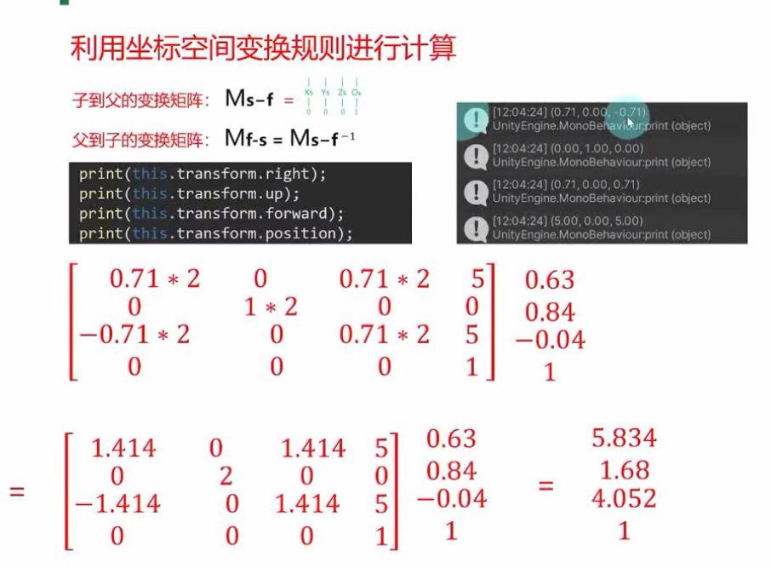使用上一章的知识来解决

观察空间变换

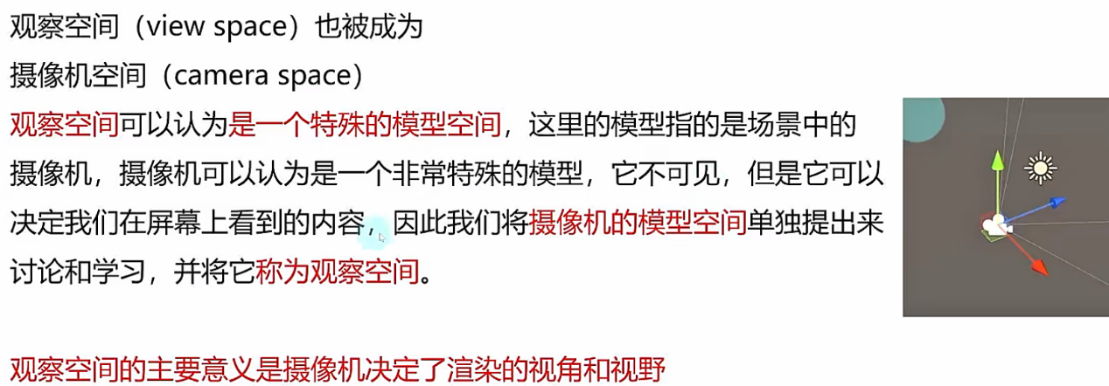观察空间的意义

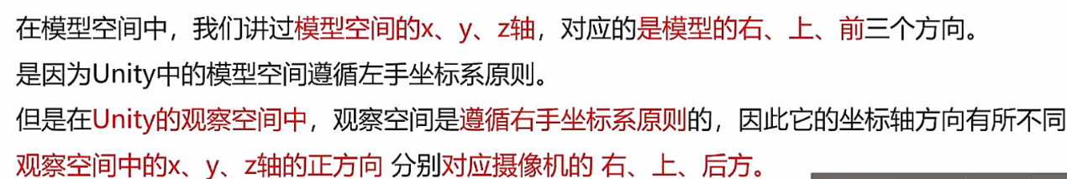观察空间的注意事项

主要原因：

在计算机图形学的OpenGL中，为了统一处理场景中物体的渲染和投影通常使用右手坐标系，为了方便之后的数据处理，因此在Unity当中的观察空间，也遵循右手坐标系。

观察空间的变换

观察空间的变换主要是***将模型空间的点或向量从世界空间中变换到观察空间中***。***它是顶点切换的第二步，就是将 数据 从 世界空间-> 观察空间 进行变换***。

观察空间变换也可以称为观察变换(view transform)

如何镜像观察空间的变换

使用上一章同样的案例，模型空间下的顶点坐标(0.63, 0.84, -0.04) 当模型进行2被缩放，又进行(0, 45, 0)的旋转，然后再进行(5, 0, 5)的平移后，该顶点的世界空间下的坐标(数据表达)为(5.834, 1.68, 4.052)

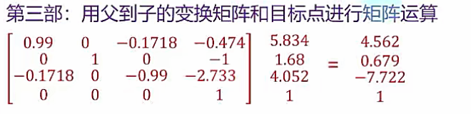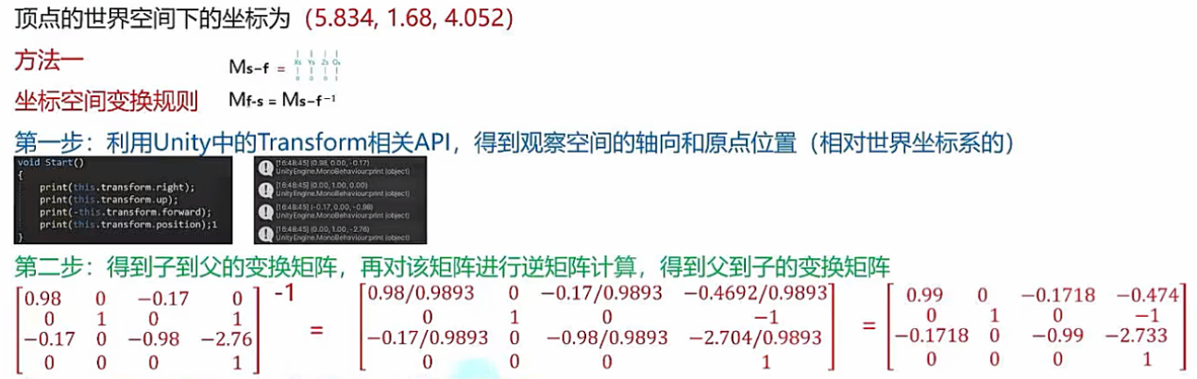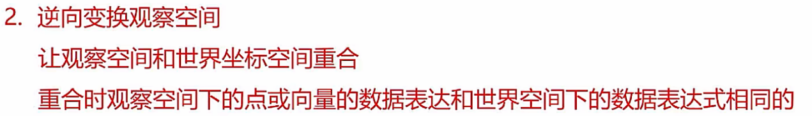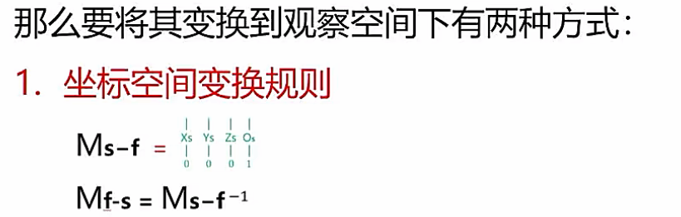第一种解决方案(得到世界空间相对方向)

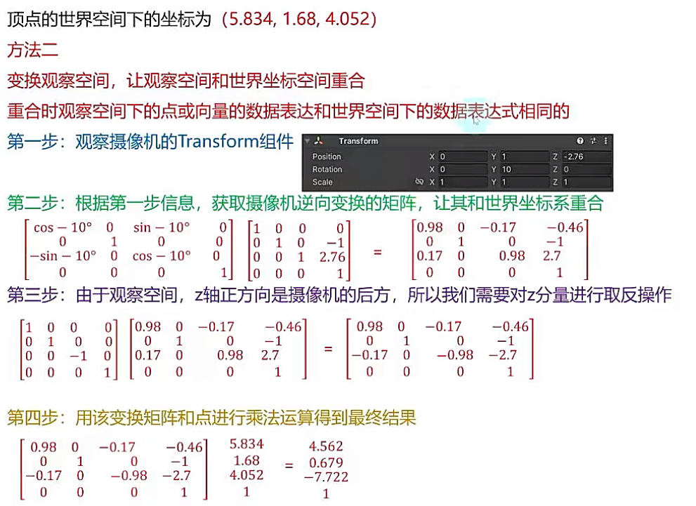第二种解决方案(得到世界空间相对坐标点)

观察空间的变换规则

1. 首先得到模型空间的转换
2. 得到的结果在进行观察空间变换

得到方式有两种:

1. 坐标空间变换规则
2. 逆向变换观察空间

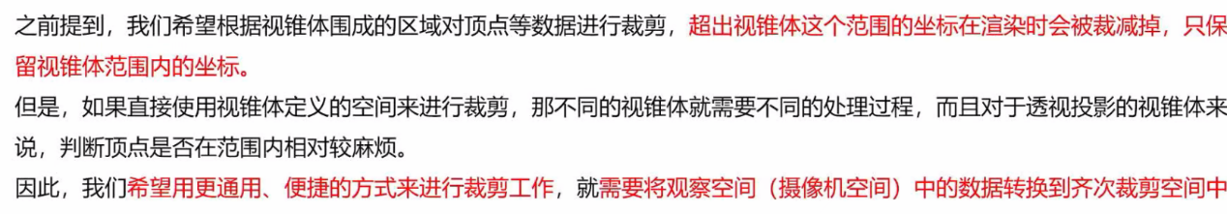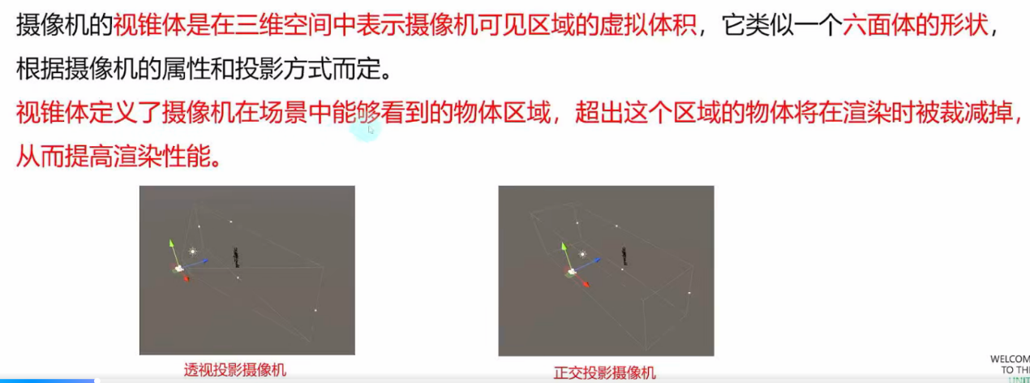齐次裁剪空间

齐次裁剪空间

裁剪空间也被成为齐次裁剪空间。

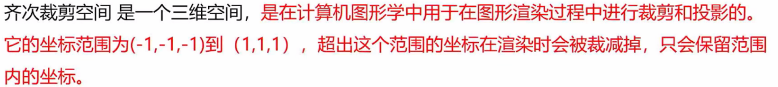齐次裁剪空间(裁剪空间)是一个非常特殊的坐标空间。

之后的章节就是要视椎体的透视投影和正交投影对应的裁剪矩阵(投影矩阵)。通过裁剪矩阵我们就可以将观察空间中的数据转换到齐次裁剪空间中了。

齐次裁剪空间是通过将摄像机的视椎体投影到一个规范化的立方体而转换来的，这个立方体就是齐次裁剪空间。

裁剪空间的必备知识点

摄像机视椎体的投影方式

不管是透视还是正交投影摄像机，视椎体中看到的物体，***最终都会被投影到近裁剪面上来进行显示***。

* **绿色的点**代表与近裁剪面的交点——也就是投影点。
* 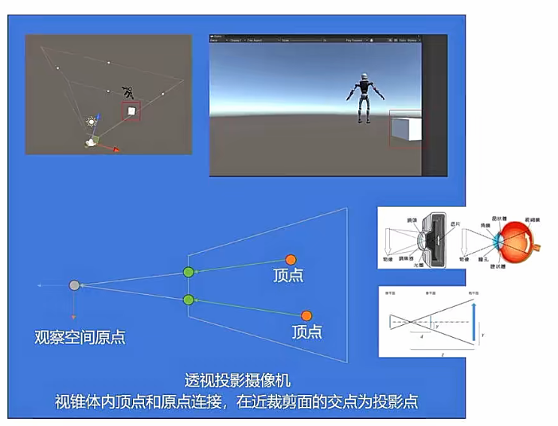观察空间原点：你可以理解为 摄像机

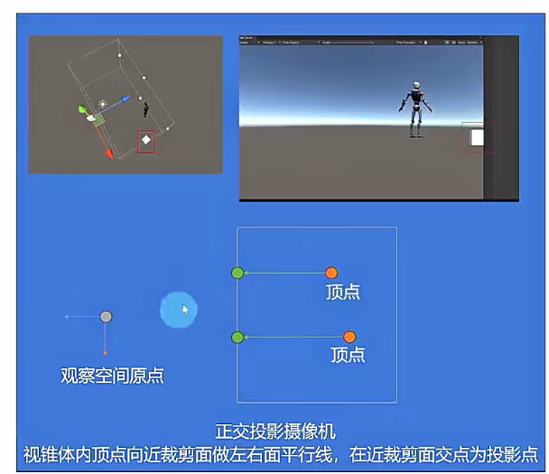透视投影：视椎体内顶点和原点连接，在近裁剪面的交点为投影点

正交：视椎体内顶点向近裁剪面做的左右裁剪面平行线，在近裁剪面交点为投影点。

相似三角形的重要性质

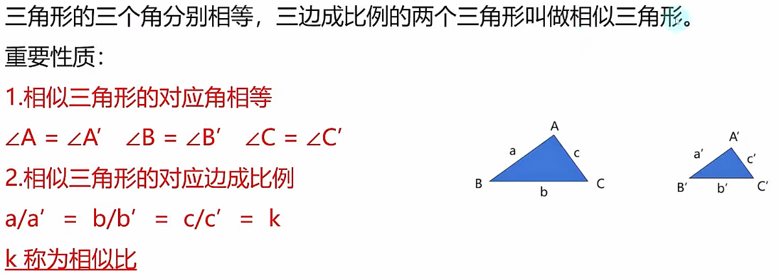

齐次裁剪空间——正交投影

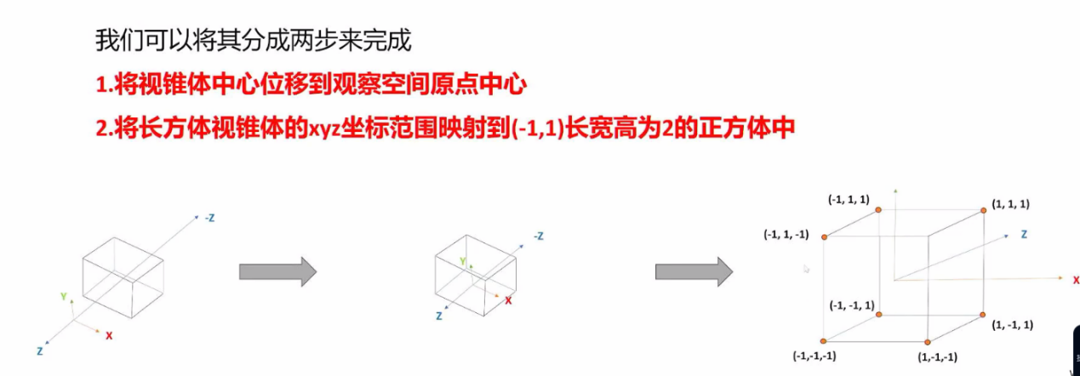明确目标

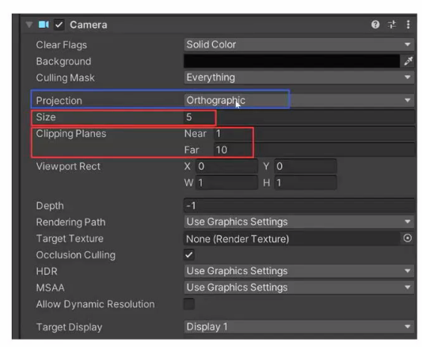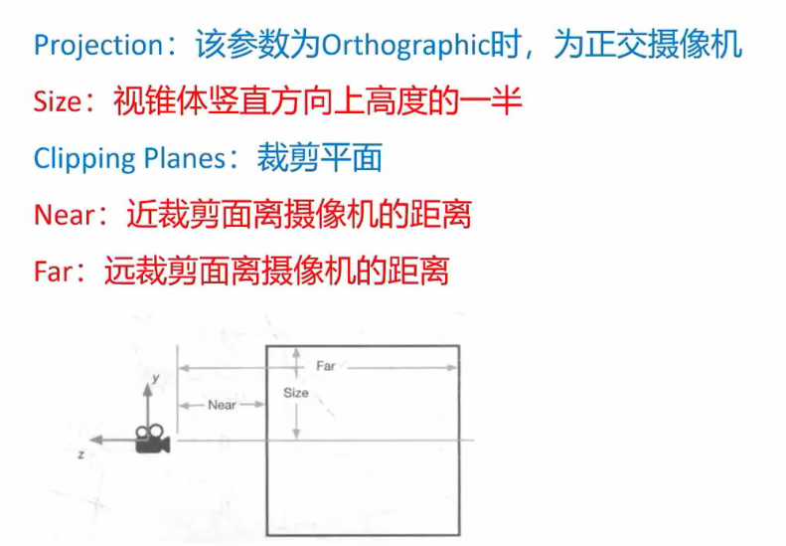Unity中正交投影重要参数

现在我们已经可以得到 ***近裁剪面高 = 远裁剪面高 = 2 * Size***

我们还可以知道远近裁剪面的宽，可以通过摄像机参数得到Game窗口的宽高比：

|  |
| --- |
| print(Camera.main.aspect); |

Aspect = 宽 ：高 = 宽/高

因此可以得到：***近裁剪面宽 = 远裁剪面宽 = Aspect * 2 * Size***

然后我们就可以得到 **远近裁剪面相对于观察空间的坐标**

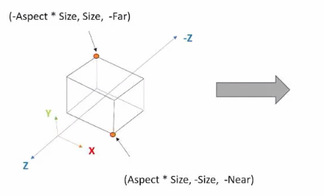

正交投影变换矩阵

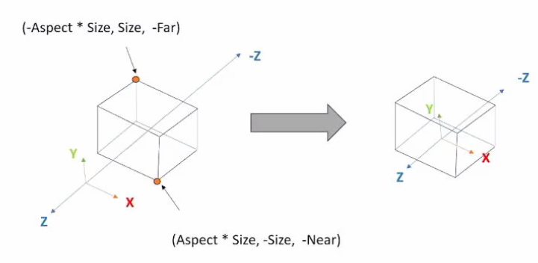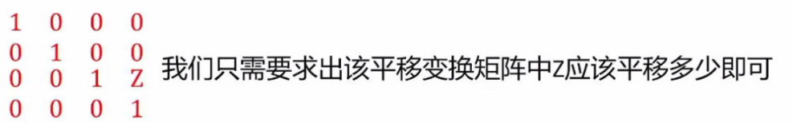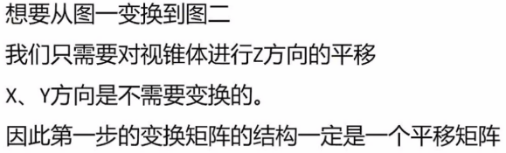第一步：将视椎体中心位移到观察空间原点中

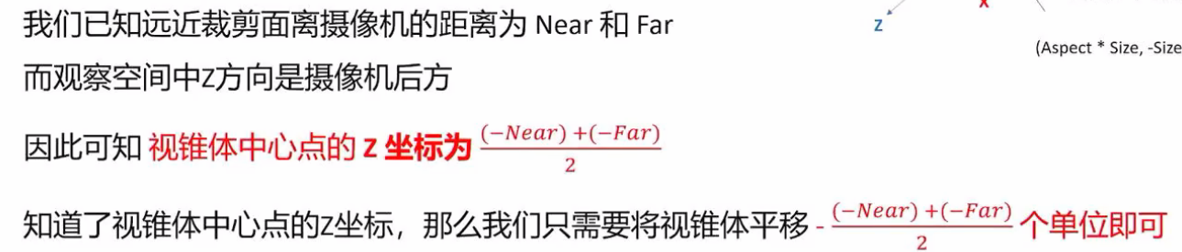这个Z等于多少，很简单。

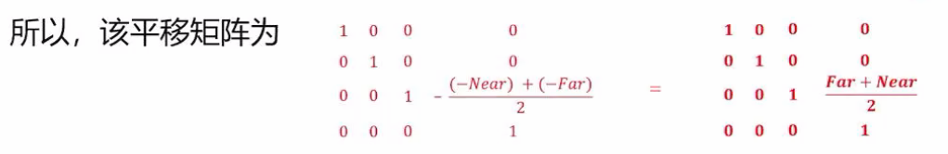

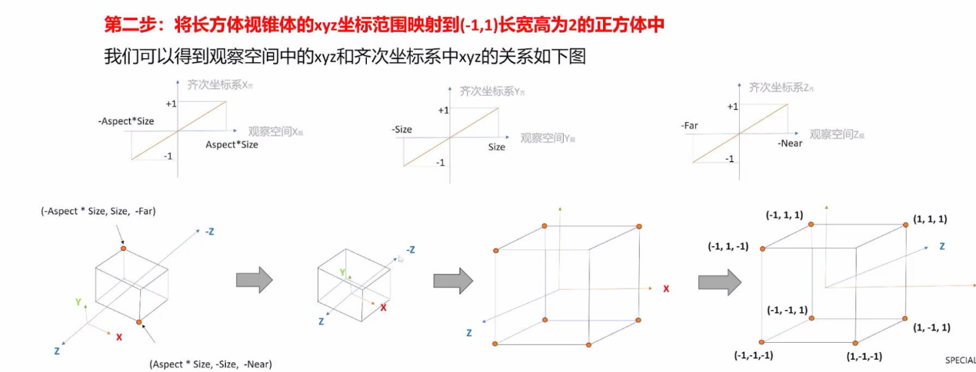第二步：将长方体视椎体的xyz坐标范围映射到(-1,1)长宽高为2的正方体当中当中。

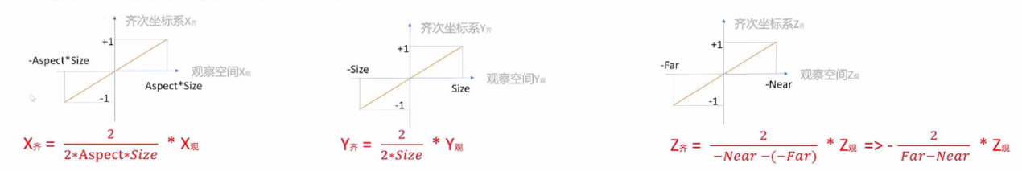我们就可以得到这样的映射关系，(一元方程的k是通过比值得出来了)。

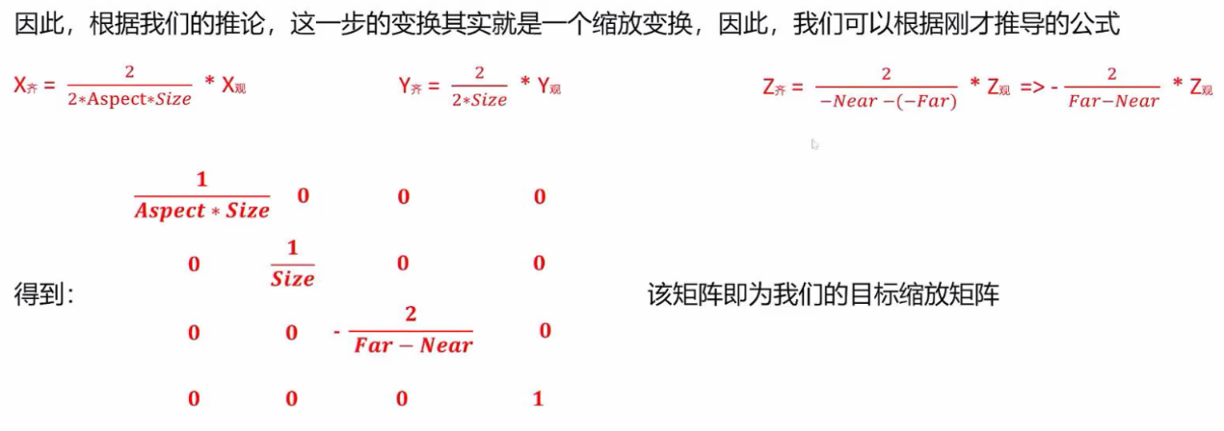

第三步：得到变换矩阵

***得到将摄像机视椎体的 正交投影空间 转换到 齐次坐标裁剪空间 时的 变换矩阵***

就是将 你设置的摄像头能看到的空间，转换到 齐次裁剪空间。

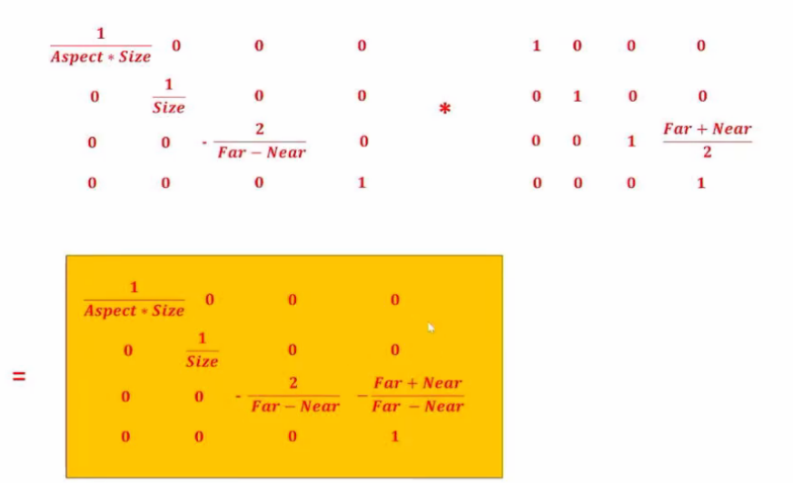

齐次裁剪空间——透视投影

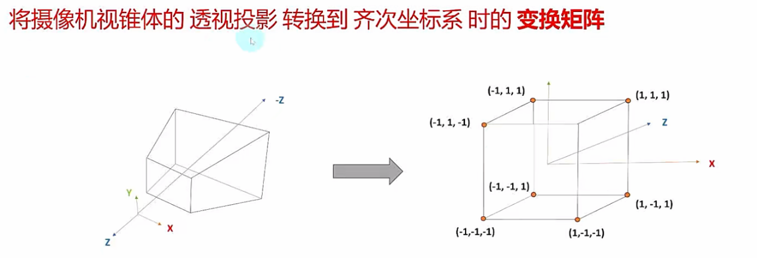明确目标

分成3步来完成：

1. **将透视视椎体变成一个长方体**
2. **将该视椎体中心位移到观察空前原点中心**
3. **将长方体视椎体的xyz坐标范围映射到(-1, 1)长宽高为2的正方体中**

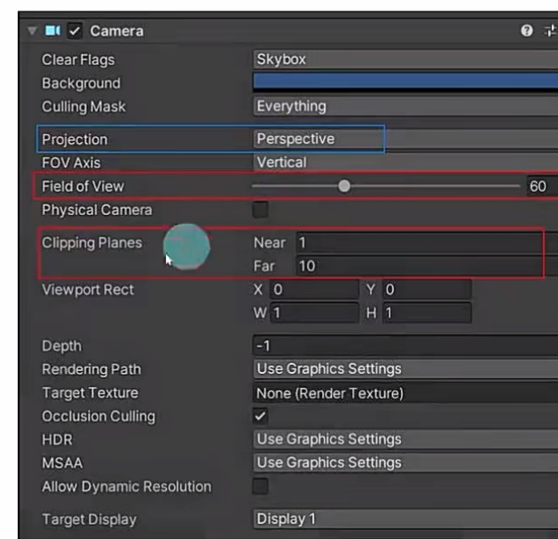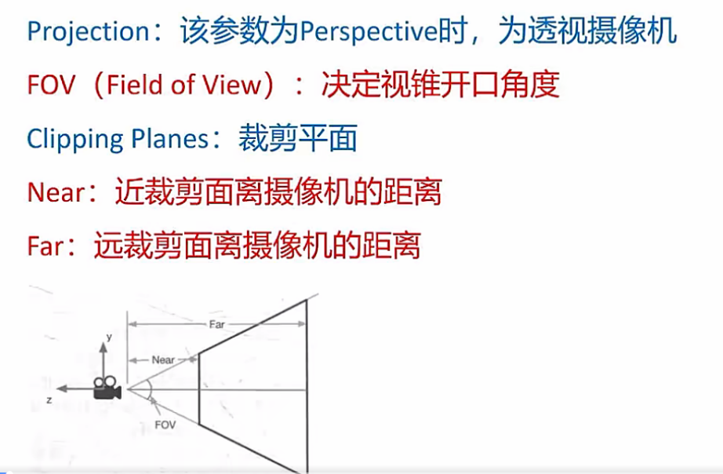Unity中透视投影重要参数

利用已知参数，获取到远近裁剪面的高度，已知：

**Near：近裁剪面离摄像机的距离**

**Far：远裁剪面离摄像机的距离**

**FOV(Field of View)：决定视锥开口角度**

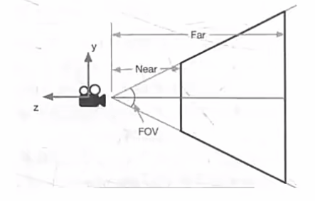可得：

* **近裁剪面高 = 2 * Near * tan(FOV / 2)**
* **远裁剪面高 = 2 * Near * tan(FOV / 2)**

同样我们可以通过

|  |
| --- |
| print(Camera.main.aspect); |

得到Game窗口的宽高比

因此可以得到:

* **近裁剪面宽 = Aspect * 2 * Near * tan(FOV/2)**
* **远裁剪面宽 = Aspect * 2 * Far * tan(FOV/2)**

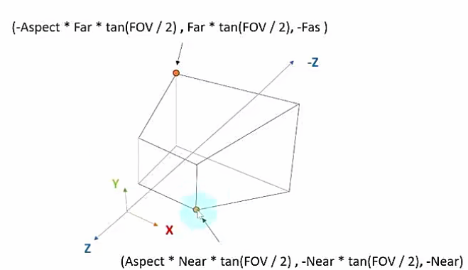就有如下图：

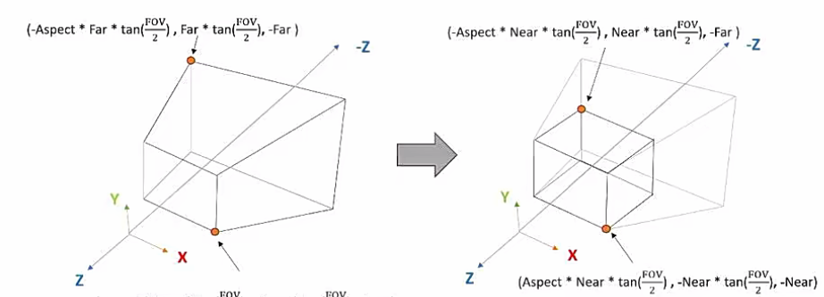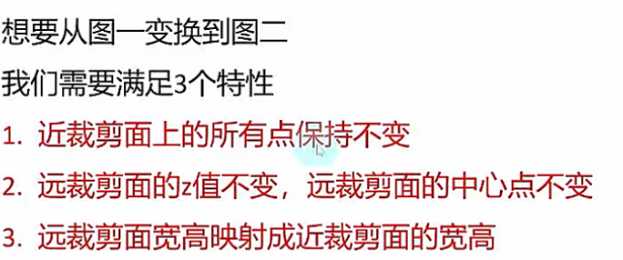第一步：将透视视椎体变成一个长方体

1. 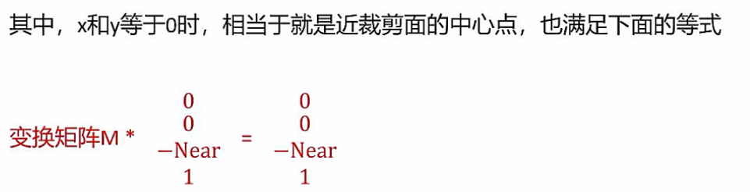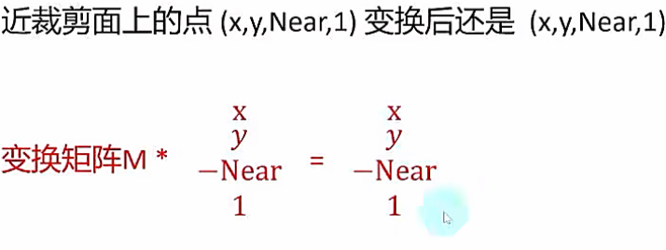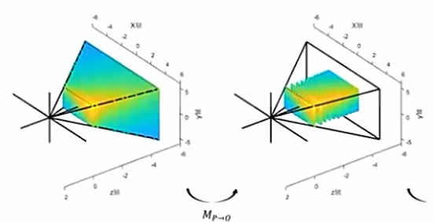近裁剪面上的所有点保持不变
2. 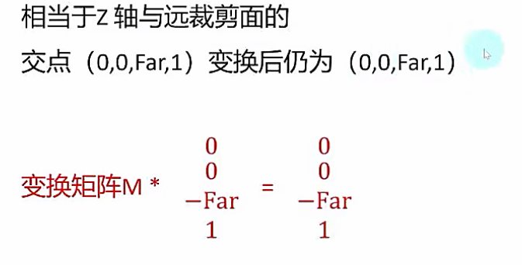远裁剪面的Z值不变，远裁剪面的中心点不变
3. 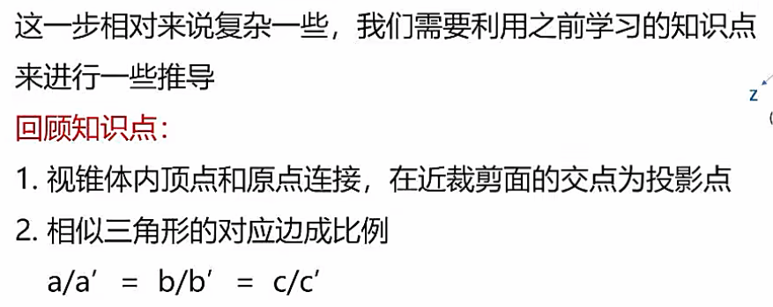远裁剪面宽高映射成近裁剪面的宽高

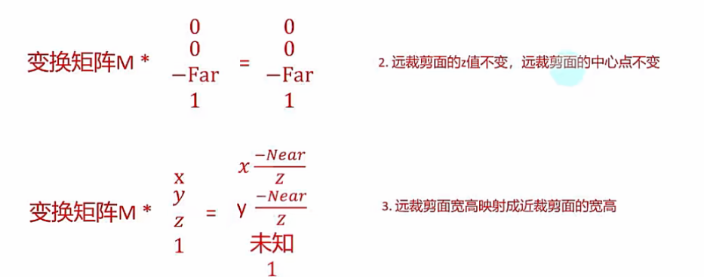所以，现在我们得到了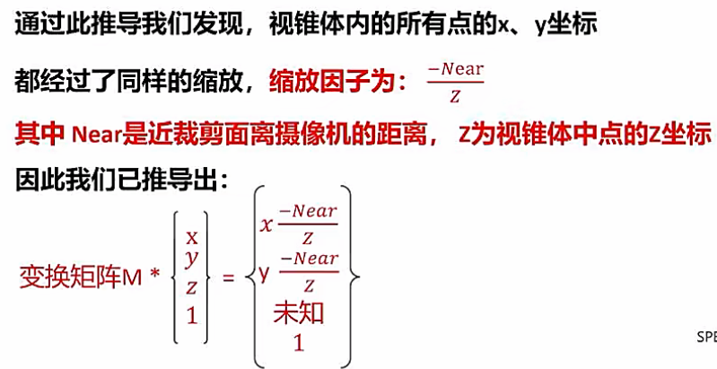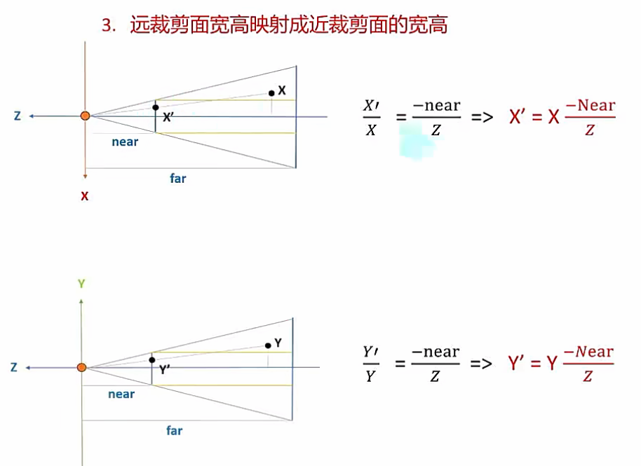3个和变化矩阵有关的等式

补充知识点：四维齐次坐标中 乘以或者除以一个非零的数(标量)，所映射的三维坐标始终都是同一个坐标。——四维是指有4个参数

所以就有以下操作

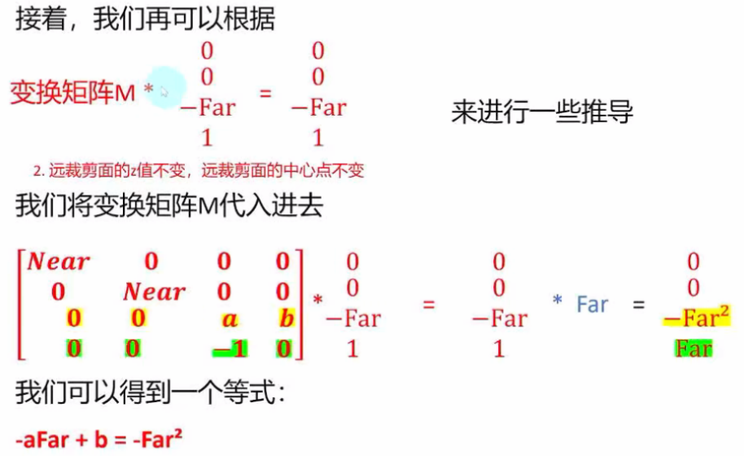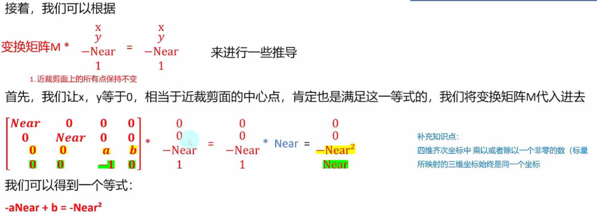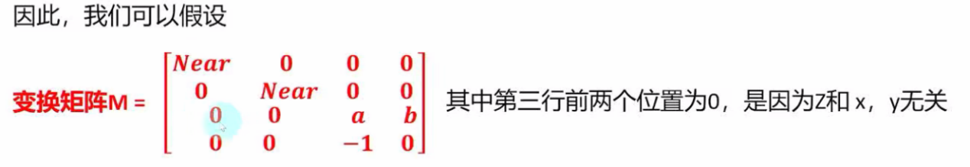这里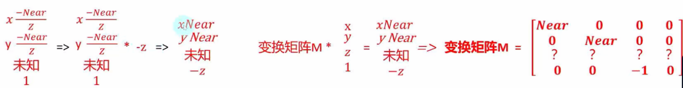-z是一个标量，通过反推得到变换矩阵M。

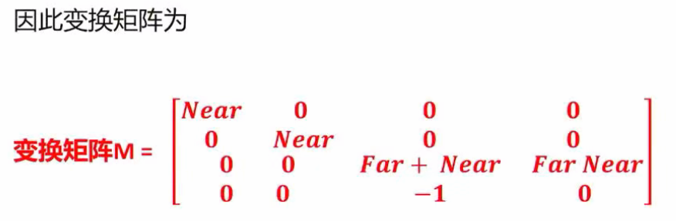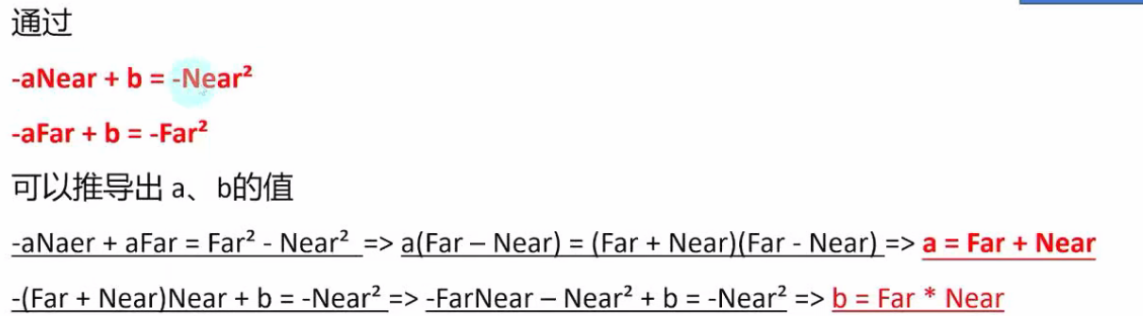 第二步：将视椎体中心位移到观察空间原点中心

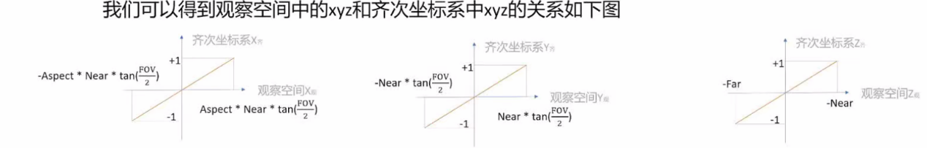第三步：将长方形视椎体的xyz坐标范围映射到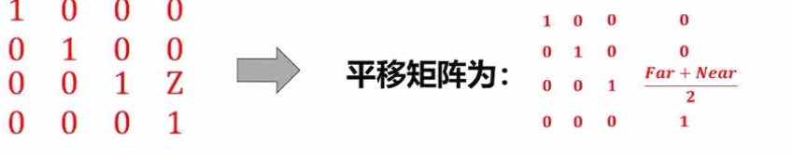(-1,1)长宽高2的正方体中

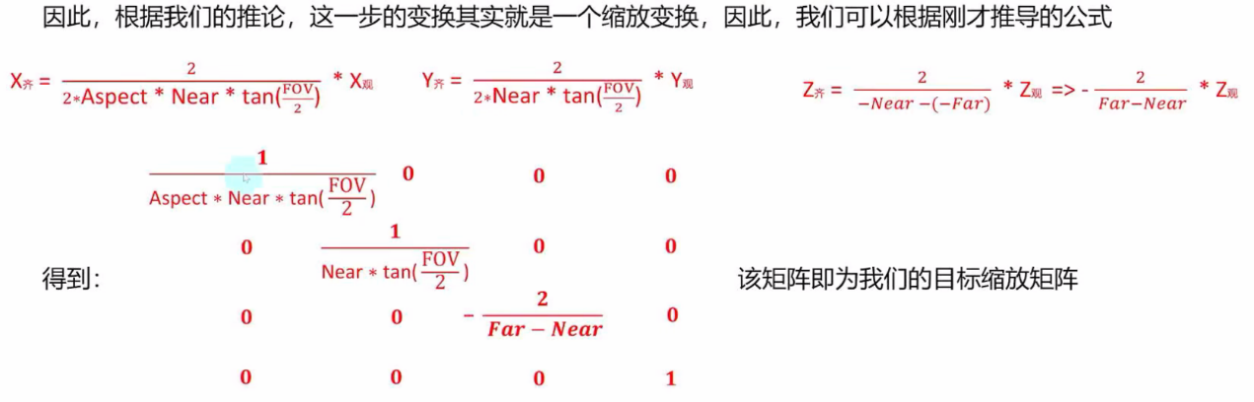

第四步：得到变换矩阵

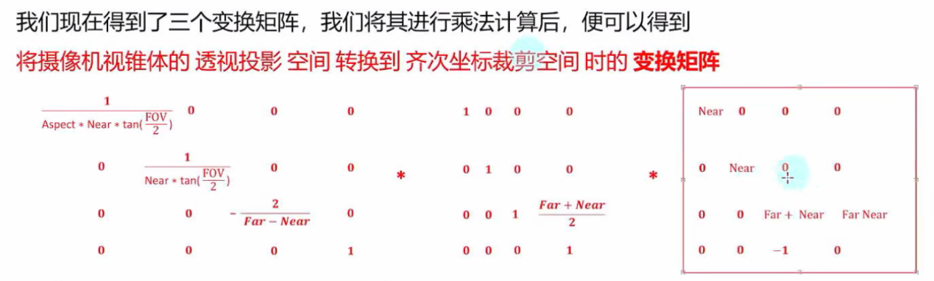

就可以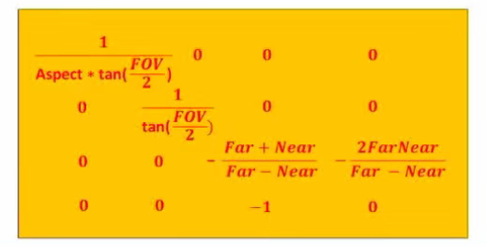得到变换矩阵：

裁剪空间变换的意义

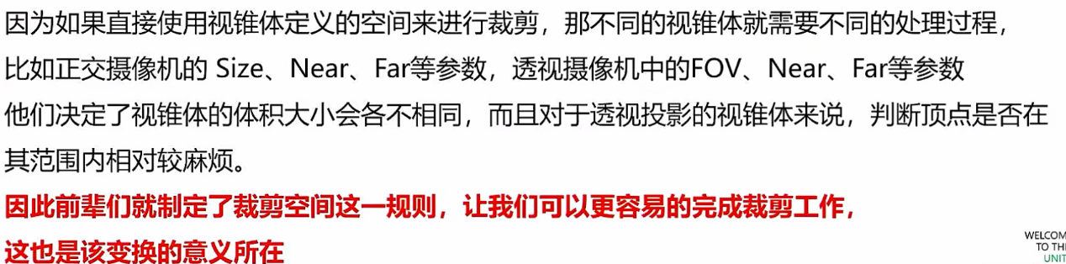***是为了让我们可以更通用、便捷的来进行裁剪工作***。

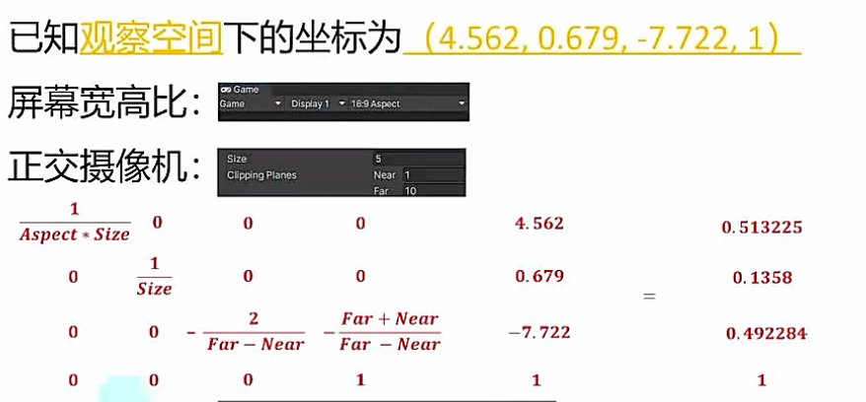如何决定顶点是否被裁剪

透视摄像机最后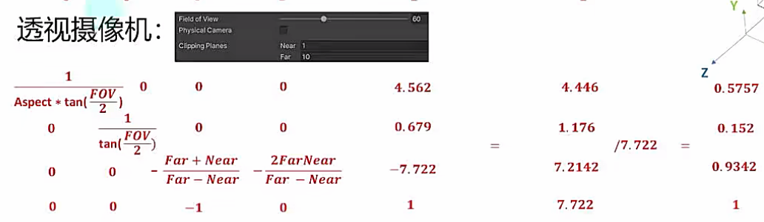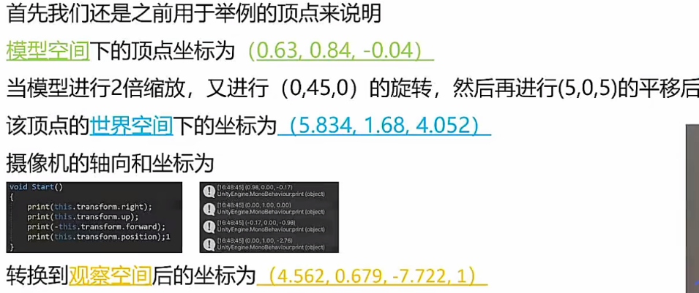 /7.722是结合了四维齐次向量的性质，将最后的结果转换为一个点——即第四个参数为1，1代表一个点。

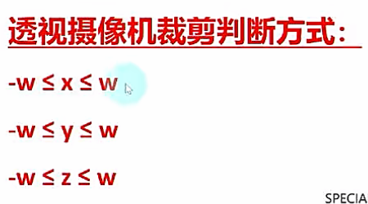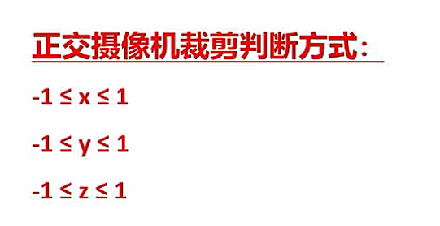

w为 不除以 7.722的齐次坐标的第四个参数，也就是7.722。

***只要满足判断条件，那就不会被裁剪***。